VENDIM
Nr. 44, datë 4.10.2023

PËR MIRATIMIN E RREGULLORES “PËR RAPORTIMIN E TË DHËNAVE, IDENTIFIKIMIN DHE MONITORIMIN E TREGUESVE MBI KREDIDHËNIEN DHE INVESTIMET PËR PRONA TË PALUAJTSHME”

Në bazë dhe për zbatim të nenit 12, shkronja “a”, dhe nenit 43, shkronja “c”, të ligjit nr. 8269, datë 23.12.1997, “Për Bankën e Shqipërisë”, i ndryshuar; të nenit 66/1 të ligjit nr. 9662, datë 18.12.2006, “Për bankat në Republikën e Shqipërisë”, i ndryshuar; dhe të vendimit nr. 38, datë 2.8.2017, “Për miratimin e strategjisë së politikës makroprudenciale”, me propozim të Departamentit të Stabilitetit Financiar, Këshilli Mbikëqyrës i Bankës së Shqipërisë,

VENDOSI:

1. Të miratojë rregulloren “Për raportimin e të dhënave, identifikimin dhe monitorimin e treguesve mbi kredidhënien dhe investimet për prona të paluajtshme” sipas tekstit bashkëlidhur këtij vendimi.
2. Ngarkohet Departamenti i Stabilitetit Financiar, Departamenti i Mbikëqyrjes dhe Departamenti i Statistikave Financiare, për ndjekjen e zbatimit të këtij vendimi.
3. Ngarkohet Kabineti i Guvernatorit dhe Departamenti i Kërkimeve me publikimin e këtij vendimi, përkatësisht në Fletoren Zyrtare të Republikës së Shqipërisë dhe në Buletinin Zyrtar të Bankës së Shqipërisë.
Ky vendim hyn në fuqi 15 ditë pas botimit në Fletoren Zyrtare.

KRYETAR
Gent Sejko

RREGULLORE
PËR RAPORTIMIN E TË DHËNAVE, IDENTIFIKIMIN DHE MONITORIMIN E TREGUESVE MBI KREDIDHËNIEN DHE INVESTIMET PËR PRONA TË PALUAJTSHME

Neni 1
Qëllimi i rregullores

Qëllimi i rregullores, është:
a) të standardizojë mënyrat se si subjektet e rregullores përcaktojnë, monitorojnë dhe raportojnë treguesit për standardet e kredidhënies dhe për ekspozimet e tyre në prona të paluajtshme; dhe
b) të përcaktojë mënyrat se si subjektet e rregullores mund të zbatojnë vlerat kritike dhe nivelet kufi për treguesit e identifikuar në nënparagrafin (a) të këtij neni; dhe
c) të përcaktojë mënyrën se si Banka e Shqipërisë vendos masat sasiore apo cilësore për treguesit e identifikuar në nënparagrafin (a) të këtij neni për nevoja të politikës makroprudenciale.

Neni 2
Subjektet e rregullores

Kjo rregullore zbatohet nga bankat që veprojnë në Republikën e Shqipërisë sipas licencës së dhënë nga Banka e Shqipërisë (në tekst përfaqësuar me termin “subjekte kredidhënëse”) kur ato japin kredi ose kryejnë investime për prona të paluajtshme.

Neni 3
Baza ligjore

Kjo rregullore nxirret në bazë dhe për zbatim, të:
a) nenit 12, shkronja “a”, dhe nenit 43, shkronja “c”, të ligjit nr. 8269, datë 23.12.1997, “Për Bankën e Shqipërisë”, i ndryshuar (më tej ligji nr. 8269/1997);
b) nenit 66/1 të ligjit nr. 9662, datë 18.12.2006, “Për bankat në Republikën e Shqipërisë”, i ndryshuar (më tej ligji nr. 9662/2006);
c) nenit 8 të rregullores nr. 19, datë 29.2.2016, “Mbi organizimin dhe funksionimin e Departamentit të Stabilitetit Financiar”;
d) vendimit nr. 38, datë 2.8.2017, të Këshillit Mbikëqyrës të Bankës së Shqipërisë, “Për miratimin e Strategjisë së Politikës Makroprudenciale”.

Neni 4
Përkufizime

Në këtë rregullore, termat e përdorur kanë këto kuptime:
1. “afati i maturimit, në disbursim” është kohëzgjatja e kredisë për pasuri të paluajtshme rezidenciale, sipas kontratës përkatëse, e shprehur në vjet, në momentin e disbursimit të kredisë;
2. “blerës për herë të parë” është kredimarrësi ndaj të cilit nuk është dhënë më parë një kredi për pasuri të paluajtshme rezidenciale; në rastin kur ka më shumë se një kredimarrës (rasti me bashkënënshkrues) dhe një ose më shumë nga këta kredimarrës ka përfituar më parë një kredi për pasuri të paluajtshme rezidenciale, asnjë nga këta kredimarrës nuk konsiderohet blerës për herë të parë;
3. “e ardhur e disponueshme” është e ardhura totale e disponueshme vjetore e kredimarrësit, siç regjistrohet nga subjekti kredidhënës në momentin e miratimit të kredisë për pasuri të paluajtshme rezidenciale, që përfshin të gjitha burimet e të ardhurave minus taksat (të netuara nga rimarrja e taksave) dhe primet (siç janë ato për kujdesin shëndetësor, për sigurimet shoqërore dhe sigurimet mjekësore) dhe përpara zbritjes së shpenzimeve (duke përfshirë ato të borxhit);
4. “entitet i krijuar për blerjen e pronës së paluajtshme” ka kuptimin e një personi fizik tregtar ose personi juridik të krijuar me qëllimin e blerjes së pronës së paluajtshme (pavarësisht nëse ka blerë apo jo) dhe që nuk kryen aktivitet thelbësor tregtar, i kontrolluar plotësisht ose pjesërisht, drejtpërdrejt ose tërthorazi nga një individ, dhe i cili mund të përfitojë një kredi apo lehtësi rifinancimi për blerjen e një prone të paluajtshme ose të siguruar nga një pronë e paluajtshme;
5. “entitet për shlyerjen e kredisë” ka kuptimin e një personi fizik tregtar ose personi juridik të krijuar me qëllimin e vetëm të shlyerjes së kredisë për pasuri të paluajtshme. Në praktikë, mund të ndodhë që entiteti i krijuar për blerjen e pronës së paluajtshme të jetë i njëjtë me entitetin e krijuar për shlyerjen e kredisë për atë pronë;
6. “flukset e kredisë” janë çdo çelje e re e kredisë përgjatë periudhës raportuese; tepricat e kredive të rinegociuara (për shembull, një lehtësi rifinancimi) duhet të përfshihen te kreditë e reja të gjeneruara nëse subjekti kredidhënës i konsideron ato si kontrata të reja të kredisë;
7. “Këshilli Mbikëqyrës” është Këshilli Mbikëqyrës i Bankës së Shqipërisë;
8. “kredimarrës” është nënshkruesi ose bashkënënshkruesi i një kontrate kredie për pasuri të paluajtshme rezidenciale ose i një kontrate kredie për pasuri të paluajtshme tregtare, dhe që merr financim nga subjekti kredidhënës. Kur nënshkruesi ose bashkënënshkruesi i kontratës së kredisë nënshkruan, sipas përcaktimeve ligjore, me autorizim dhe në emër të një personi të tretë, që në vijim merr financimin nga subjekti kredidhënës, atëherë kredimarrës konsiderohet ky person i tretë;
9. “kredi e disbursuar” është kredia për pasuri të paluajtshme ku fondet e kredisë transferohen dhe vihen në dispozicion për përdorim të menjëhershëm nga kredimarrësi;
10. “kredi e shitësit” është kredia e dhënë për kredimarrësin nga shitësi i pronës së paluajtshme;
11. “kredi me amortizim të pjesshëm” është kombinimi i disa kredive për pasuri të paluajtshme rezidenciale, që ofrojnë lloje të ndryshme ripagimi (domethënë, me amortizim të plotë dhe pa amortizim);
12. “kredi me amortizim të plotë” është një kredi për pasuri të paluajtshme rezidenciale, e karakterizuar nga ripagesa periodike të kryegjësë, sipas një skeduli ripagimi, përgjatë kohëzgjatjes së kredisë, në mënyrë të tillë që kryegjëja është plotësisht e shlyer në maturim të kredisë;
13. “kredi me probleme” është çdo ekspozim kredie që përmbush kriteret e përcaktuara nga kuadri rregullator përkatës i Bankës së Shqipërisë;
14. “kredi pa amortizim” është një kredi për pasuri të paluajtshme rezidenciale e karakterizuar nga pagesa periodike, në rastin më të mirë, vetëm të interesit të kredisë; atje ku është e rëndësishme, kredia pa amortizim për të cilën ekziston një entitet shlyerjeje, duhet të identifikohet më vete;
15. “kredi për banuesin e pronës” është shuma e të gjitha kredive për pasuri të paluajtshme rezidenciale ose e pjesëve të kredisë të siguruara nga kredimarrësi me një pasuri të paluajtshme rezidenciale që (do të) banohet prej tij në momentin e disbursimit të kredisë;
16. “kredi për pasuri të paluajtshme që blihet-për-t’u-lëshuar me qira” (buy-to-let loan) është shuma e të gjitha tepricave të kredive, ose e pjesëve të tepricës së kredisë, të siguruara nga kredimarrësi me pronën e paluajtshme të blerë-për-t’u-lëshuar me qira, në momentin e disbursimit të kredisë;
17. “kredi për pasuri të paluajtshme rezidenciale” është kredia për një individ e siguruar nga një pasuri e paluajtshme rezidenciale, ku përfshihet:
a) kredia që ka si qëllim blerjen, rinovimin apo rindërtimin e pasurisë së paluajtshme rezidenciale (e referuar aktualisht në kuadrin rregullativ mbikëqyrës si “kredia hipotekore”);
dhe
b) kredia e kërkuar me çdo qëllim tjetër.
18. “kredi për pasuri të paluajtshme tregtare” është kredia që i jepet një personi për përfitimin e një pasurie të paluajtshme që gjeneron të ardhura (ose disa prona të tilla që gjenerojnë të ardhura), ekzistuese ose që po zhvillohet; ose një pasuri e paluajtshme që përdoret nga zotëruesit e saj për zhvillimin e biznesit, qëllimit ose aktivitetit të tyre (ose disa prona të tilla); ose që sigurohet nga një pasuri e paluajtshme tregtare (ose disa prona të tilla), ekzistuese ose që po zhvillohen;
19. “indeksi i vlerës së pronës së paluajtshme” është një indeks që reflekton njëherazi ndryshimin në çmim dhe në cilësi të pronës së paluajtshme përgjatë kohës, siç është një indeks i ndërtuar mbi bazën e transaksioneve të realizuara;
20. “kësti i shlyerjes” është vlera që rezulton, si rregull, nga mbledhja e shlyerjes së kryegjësë me shlyerjen e interesit, me një frekuencë kohore të caktuar, për një kredi ose një lehtësi rifinancimi;
21. “korrigjimi i vlerës” ka kuptimin e çmimit të blerjes së pronës së paluajtshme, pas zbritjes së:
a) vlerës së çdo skontimi, rimarrjeje ose të çdo përfitimi tjetër (duke përfshirë edhe pagesën e komisioneve/tarifave të tjera ligjore për blerjen) të ofruara nga shitësi ose çdo palë tjetër, në mënyrë të drejtpërdrejtë ose të tërthortë, që burojnë nga ose mundësojnë blerjen e një prone të paluajtshme ose përfitimin e një kredie për blerjen e një prone të paluajtshme dhe e cila ka efektin e uljes së çmimit të vërtetë të blerjes;
dhe
b) çdo interesi në lidhje me një kredi të lidhur me blerjen, i cili është i pagueshëm nga shitësi, agjenti i tij, një i emëruar prej tij ose nga çdo person në marrëveshje me shitësin, pavarësisht nëse pagesa është bërë ndaj subjektit ose si përfitim ndaj kredimarrësit, ose në rastin kur kredimarrësi është një entitet i krijuar për blerjen e pronës sipas paragrafit 4 të këtij neni, ndaj entitetit ose personit që e zotëron atë ose një pjesë të tij, në mënyrë të drejtpërdrejtë ose të tërthortë.
Vlera e interesit të referuar në nënparagrafin (b) do të jetë vlera e deklaruar nga kredimarrësi dhe e verifikuar nga subjekti kredidhënës kundrejt dokumenteve që evidentojnë vlerën e paguar ose të pagueshme. Në rast të ndonjë dyshimi ndaj vlerës së interesit në momentin e dhënies së kredisë, subjekti kredidhënës do të bëjë vlerësimin e tij mbi këtë vlerë mbështetur në dokumentet relevante dhe normat e interesit që mbizotërojnë në treg;
22. “kuadri i monitorimit të rrezikut” është një proces i rregullt i monitorimit dhe vlerësimit të rrezikut sistemik që buron nga tregu i brendshëm i pronave të paluajtshme, mbështetur në një metodë analitike të shëndoshë dhe të dhëna mjaftueshmërisht përfaqësuese;
23. “lehtësi rifinancimi” është çdo rifinancim i dhënë nga subjekti kredidhënës, zakonisht mbi bazën e një kontrate të re, me qëllimin që kredimarrësi të shlyejë pjesërisht ose plotësisht një kredi ekzistuese për pasuri të paluajtshme rezidenciale ose për pasuri të paluajtshme tregtare;
24. “ndërtesë qiradhënëse” është çdo pasuri e paluajtshme e zotëruar nga një person, zakonisht jo individ, kryesisht për t’u lëshuar me qira për qiramarrësit;
25. “ndërtimet e filluara” është sipërfaqja, në metra katrorë, e projekteve të reja të ndërtimeve tregtare të filluara gjatë periudhës raportuese, për të cilat subjekti kredidhënës ka dhënë financim; nëse ky informacion nuk është i disponueshëm, ndërtimet e filluara mund t’i referohen numrit të projekteve të reja të ndërtimeve tregtare të filluara gjatë periudhës së raportimit, për të cilat subjekti kredidhënës ka dhënë financim;
26. “norma e hapësirave të lira” (vacancy rate) është sipërfaqja e disponueshme për dhënie me qira (ose për shitje), ndaj sipërfaqes totale të pronës së paluajtshme;
27. “norma e kthimit nga qiraja” (rental yield) është raporti i vlerës vjetore të qirasë ndaj vlerës së tregut të pronës së paluajtshme;
28. “pasuri e paluajtshme që gjeneron të ardhura” është çdo pronë e paluajtshme që gjeneron të ardhura nga dhënia me qira ose fitime që krijohen nga shitja e saj;
29. “pasuri e paluajtshme rezidenciale (PPR)” është çdo pronë e paluajtshme e disponueshme për banim (domethënë, për t’u banuar nga njerëz), që ekziston ose që po zhvillohet/ndërtohet, e përfituar, e ndërtuar ose e rinovuar nga një individ, që përfshin shtëpinë e blerë-për-t’u-lëshuar me qira.
Nëse prona ka një përdorim të përzierë, si pasuri e paluajtshme rezidenciale dhe si pasuri e paluajtshme tregtare, do të konsiderohet si pronë e ndryshme sipas pjesëve (mbështetur në sipërfaqen e dedikuar për secilin përdorim) në çdo rast që kjo ndarje mund të bëhet; përndryshe prona e paluajtshme mund të klasifikohet sipas përdorimit që mbizotëron;
30. “pasuri e paluajtshme tregtare (PPT)” është çdo pasuri e paluajtshme që gjeneron të ardhura, ekzistuese ose që po zhvillohet, duke përfshirë ndërtesën qiradhënëse; ose një pronë e përdorur nga zotëruesit e saj për të zhvilluar biznesin, qëllimin ose aktivitetin e tyre, ekzistuese ose që po zhvillohet; që nuk klasifikohet si pasuri e paluajtshme rezidenciale; dhe përfshin banesën e strehimit social.
Nëse një pronë ka një përdorim të përzierë si pasuri e paluajtshme rezidenciale dhe si pasuri e paluajtshme tregtare, do të konsiderohet si prona të ndryshme sipas pjesëve (mbështetur në sipërfaqen e dedikuar për secilin përdorim) në çdo rast që kjo ndarje mund të bëhet; përndryshe prona mund të klasifikohet sipas përdorimit që mbizotëron;
31. “periudha e fiksimit fillestar të normës së interesit” është periudha e kohës brenda afatit të maturimit të një kredie me normë interesi të ndryshueshme, zakonisht në fillimin e tij, gjatë së cilës norma e interesit të kredisë është e fiksuar në një nivel të caktuar. Me përfundimin e kësaj periudhe, norma e interesit mund të ndryshojë sipas përcaktimeve në kontratën e kredisë;
32. “person” është, sipas rastit, individi, personi fizik tregtar ose personi juridik (shoqëria) dhe çdo person që e përfaqëson sipas mënyrave të njohura nga ligji;
33. “përshtatja e vlerës së investimit” (valuation adjustment on investments) është kostoja e llogaritur nga investitori për të reflektuar humbjet e mundshme në të ardhmen nga investimi, për shkak të kushteve mbizotëruese të tregut;
34. “plan i uljes së borxhit” në lidhje me një kredimarrës, është marrëveshja mes kredimarrësit dhe subjektit kredidhënës:
a) për të pakësuar tepricën e kredisë për pasuri të paluajtshme rezidenciale apo të kredisë për pasuri të paluajtshme tregtare;
ose
b) për të pakësuar tepricën përkatëse të lehtësisë së rifinancimit me të paktën 5 për qind përgjatë një periudhe kohe jo më të gjatë se 3 vjet;
35. “pronë e paluajtshme” është pasuria e paluajtshme rezidenciale ose pasuria e paluajtshme tregtare, e cila është e vendosur/e regjistruar në Shqipëri ose jashtë saj;
36. “pronë e paluajtshme që gjeneron të ardhura, nën zhvillim” është çdo pronë e paluajtshme që po ndërtohet dhe që ka si qëllim të ofrojë, kur të përfundojë, të ardhura për zotëruesin e saj, në formën e qirasë ose të fitimit nga shitja, por që nuk përfshin ndërtesat që shemben ose zonat që pastrohen për një zhvillim të mundshëm në të ardhmen;
37. “provigjione për humbjet nga kreditë” është shuma totale e provigjioneve për portofolat e kredisë që krijohen për humbjet aktuale dhe humbjet e ardhshme potenciale të kredisë;
38. “qira” është sasia e parave e paguar faktikisht nga qiramarrësi ndaj zotëruesit të pronës së paluajtshme, pasi përjashtohet çdo element nxitës (për shembull, periudhat pa qira apo kontributi për rinovim) dhe pretendime të tjera;
39. “raporti i borxhit ndaj të ardhurave, në disbursim (BnA_D)” (debt-to-income at origination, DTI-O) është borxhi total i kredimarrësit në momentin e disbursimit të kredisë ndaj të ardhurave totale të disponueshme vjetore të kredimarrësit në momentin e disbursimit të kredisë;
40. “raporti i mbulimit të interesit (MbI)” (interest coverage ratio – ICR) është e ardhura bruto vjetore nga qiraja (domethënë, përpara zbritjes së taksave dhe shpenzimeve operacionale) që gjenerohet nga një pronë e blerë-për-t’u-lëshuar me qira ose e ardhura neto vjetore që akumulohet nga një (ose disa) pasuri e paluajtshme tregtare ndaj kostos vjetore të interesit të kredisë së siguruar nga prona e paluajtshme (ose disa prej tyre); raporti i referohet vlerës së tij në momentin e disbursimit të kredisë (MbI-D) ose vlerës së tij korrente (MbI-K);
41. “raporti i mbulimit të shërbimit të borxhit (MbShB)” (debt service coverage ratio, DSC) është e ardhura vjetore nga qiraja e gjeneruar nga një pasuri e paluajtshme tregtare e cila është, të paktën pjesërisht, e financuar nga borxhi, pasi janë zbritur taksat dhe shpenzimet operacionale për mirëmbajtjen e vlerës së pronës, ndaj shërbimit vjetor të kredisë së siguruar nga prona e paluajtshme; ky raport mund t’i referohet vlerës së tij në momentin e disbursimit të kredisë (MbShB_D) ose vlerës së tij korrente (MbShB_K);
42. “raporti i kredisë ndaj kostos (HnKS)” (loan to cost ratio, LTC) është raporti i vlerës fillestare të të gjitha kredive të dhëna ndaj vlerës së kostove që lidhen me zhvillimin e pronës së paluajtshme deri në kompletimin e saj;
43. “raporti i kredisë ndaj qirasë, në disbursim (HnQ_D)” (loan-to-rent ratio at origination, LTR_O) është raporti i vlerës së kredisë së dhënë për blerje prone për-tu-lëshuar-me-qira të huamarrësit në momentin e disbursimit të kredisë ndaj të ardhurave bruto vjetore nga qiraja (domethënë, përpara zbritjes së shpenzimeve operacionale dhe taksave) që akumulohen nga ajo pronë e paluajtshme;
44. “raporti i kredisë ndaj të ardhurave, në disbursim (HnA_D)” (loan-to-income ratio at origination, LTI_O) është raporti i shumës së të gjitha kredive, ose i pjesëve të kredisë, të siguruara nga huamarrësi me pronën e paluajtshme, në momentin e disbursimit të kredisë, ndaj të ardhurave totale vjetore të disponueshme të kredimarrësit në momentin e disbursimit të kredisë;
45. “raporti i kredisë ndaj vlerës, në disbursim (HnV_D)” (loan-to-value ratio at origination, LTV_O) është shuma e të gjitha kredive, ose e pjesëve të kredisë, të siguruara nga kredimarrësi me pronën e paluajtshme në momentin e disbursimit të kredisë ndaj vlerës së pronës së paluajtshme në momentin e disbursimit të kredisë;
46. “raporti i shërbimit të borxhit ndaj të ardhurave, në disbursim (ShBnA_D)” (debt service to income ratio at origination, DSTI_O) është shërbimi vjetor i borxhit total ndaj të ardhurave totale të disponueshme vjetore të kredimarrësit, në momentin e disbursimit të kredisë;
47. “raporti i shërbimit të përshtatur të borxhit ndaj të ardhurave, në disbursim (ShPBnA_D)” (adjusted debt service to income ratio at origination, ADSTI-O) është shërbimi vjetor i borxhit total ndaj të ardhurave totale të disponueshme vjetore të kredimarrësit, në momentin e disbursimit të kredisë, ku kontributi i huas në shërbimin vjetor të borxhit llogaritet me një normë interesi zakonisht më të lartë se ajo që parashikohet në kontratën e kredisë;
48. “raporti i shërbimit të kredisë ndaj të ardhurave, në disbursim (ShHnA_D)” (loan service to income ratio, at origination, LSTI_O) është shërbimi vjetor i kredisë për pasuri të paluajtshme rezidenciale ndaj të ardhurave totale vjetore të disponueshme të kredimarrësit, në momentin e disbursimit të kredisë;
49. “raporti i shërbimit të përshtatur të kredisë ndaj të ardhurave, në disbursim (ShPHnA_D)” (adjusted loan service to income ratio, at origination, ALSTI_O) është shërbimi vjetor i kredisë për pasuri të paluajtshme rezidenciale ndaj të ardhurave totale vjetore të disponueshme të kredimarrësit, në momentin e disbursimit të kredisë, ku shërbimi vjetor i huas llogaritet duke përdorur një normë interesi zakonisht më të lartë se ajo që parashikohet në kontratën e kredisë;
50. “raporti i sipërfaqes së paradhënë me qira apo të parashitur”, ku për çdo pronë të paluajtshme tregtare që është duke u ndërtuar (nën zhvillim), raporti i paradhënies me qira tregon pjesën që zë sipërfaqja që është dhënë ndërkohë me qira (ose që është shitur) nga zhvilluesi i pronës në momentin që kredia disbursohet, ndaj sipërfaqes totale që do të jetë në dispozicion për këtë qëllim kur ndërtimi i pronës të përfundojë; raporti shprehet në përqindje;
51. “raporti i vlerës korrente të kredisë ndaj vlerës korrente të pronës (HnV_K)” është shuma e të gjitha tepricave të kredive, ose e pjesëve të tepricës së kredisë, të siguruar nga kredimarrësi me pronën e paluajtshme në datën e raportimit, ndaj vlerës korrente të pronës së paluajtshme;
52. “shërbimi i borxhit” përfaqëson ripagimin e kombinuar të kryegjësë dhe të interesit të borxhit total të kredimarrësit përgjatë një periudhe kohe të caktuar (zakonisht, një vit);
53. “shërbimi i kredisë” është ripagimi i kombinuar i interesit dhe i kryegjësë nga kredimarrësi për një kredi për pasuri të paluajtshme përgjatë një periudhe të caktuar (zakonisht, një vit);
54. “shtëpi ose pronë e blerë për t’u lëshuar me qira (ShLQ)” (buy-to-let house or property) është çdo pasuri e paluajtshme rezidenciale e zotëruar drejtpërdrejt nga një individ, kryesisht për ta lëshuar me qira te qiramarrësit;
55. “shtëpi ose pronë për banim nga zotëruesi” është çdo pasuri e paluajtshme rezidenciale e zotëruar nga një individ me qëllimin për të ofruar strehim për zotëruesin e saj (për t’u banuar rregullisht prej tij);
56. “skemë e përthithjes së interesit” është marrëveshja që arrihet mes shitësit të pasurisë së paluajtshme dhe kredimarrësit apo subjektit kredidhënës, ose mes përfaqësuesve ligjorë të tyre, sipas së cilës shitësi bie dakord të paguajë një pjesë ose të gjithë interesin që është i pagueshëm për kredinë që ka (do të) marrë kredimarrësi;
57. “të dhëna mjaftueshmërisht përfaqësuese” janë të dhënat e përfituara nga teknikat e kampionimit që i referohen karakteristikave domethënëse që dihet se janë të pranishme në popullatën statistikore; nuk ka teknika specifike kampionimi që rekomandohen dhe praktikat kombëtare konsiderohen të përshtatshme për aq kohë sa, sipas gjykimit ekspert, ato konsiderohen se prodhojnë një rezultat të paanshëm;
58. “tepricë e kredisë” (credit balance) është kredia për pasuri të paluajtshme rezidenciale ose për pasuri të paluajtshme tregtare, dhe çdo rifinancim i saj, ku fondet e kredisë dhe të çdo rifinancimi të saj, janë disbursuar, por ende nuk janë ripaguar/shlyer;
59. “vlera korrente e pronës” është vlera e pronës së paluajtshme sipas vlerësimit të një vlerësuesi prone të pavarur, të brendshëm ose të jashtëm; nëse ky vlerësim nuk është i disponueshëm, vlera korrente e pronës së paluajtshme mund të llogaritet duke përdorur një indeks të vlerës së pronës së paluajtshme që konsideron mjaftueshëm vendndodhjen gjeografike dhe llojin e pronës; nëse një indeks i tillë i vlerës së pronës së paluajtshme nuk është i disponueshëm, atëherë mund të përdoret një indeks i çmimit të pronës së paluajtshme që konsideron mjaftueshëm vendndodhjen gjeografike dhe llojin e pronës, pas zbatimit të një korrigjimi të përshtatshëm pakësues që reflekton amortizimin e pronës;
60. “vlera kritike” është vlera absolute e kredisë (borxhit) ose e shërbimit të saj, e cila gjendet pasi më parë njihet niveli kufi i treguesit (i shprehur si raport në përqindje ose në herë) dhe më tej duke e shumëzuar atë nivel me bazën e treguesit. Për shembull, për treguesin HnV_D, i cili shprehet si raport në përqindje, ku niveli kufi i treguesit është 80%, vlera kritike për një kredi ku prona e paluajtshme ka vlerën 9 milionë lekë, është: 80% * 9,000,000 = 7,200,000 lekë;
61. “vlera në disbursim” (value at origination) është më e ulëta mes: a) vlerës së transaksionit për pronën e paluajtshme (për shembull, siç regjistrohet në një akt noterial) dhe korrigjimeve të saj sipas nënparagrafit 21 të këtij neni; dhe b) vlerës që llogaritet nga një vlerësues i pavarur, i jashtëm ose i brendshëm, në momentin e miratimit të kredisë. Nëse vetëm një vlerë është e disponueshme atëherë duhet të përdoret ajo vlerë.

KREU I
TREGUESIT QË LLOGARITEN, MONITOROHEN DHE RAPORTOHEN NGA SUBJEKTET KREDIDHËNËSE

KAPITULLI A. SEKTORI I PASURIVE TË PALUAJTSHME REZIDENCIALE

Neni 5
Monitorimi i rreziqeve që burojnë nga sektori i pasurive të paluajtshme rezidenciale

1. Në rastin e kredive për pasuri të paluajtshme rezidenciale (PPR), subjektet kredidhënëse duhet të sigurojnë detajimet dhe klasifikimet e nevojshme të të dhënave për çdo kredi të tillë, në mënyrë që të identifikojnë dhe të monitorojnë treguesit e ekspozimit të tyre, ndaj tregut të PPR, që përfshijnë të paktën:
a) flukset e kredive për PPR (duke përfshirë ato ku PPR do të banohet nga kredimarrësi, apo ato ku PPR blihet-për-t’u-lëshuar me qira; ato ku kredia ka normë interesi të fiksuar, apo ato ku kredia ka normë interesi të ndryshueshme; dhe ato ku kredia ka forma të ndryshme të amortizimit të saj) të dhëna gjatë periudhës;
b) stokun e kredive për PPR (duke përfshirë ato ku PPR (do të) banohet nga kredimarrësi, apo ato ku PPR blihet-për-t’u-lëshuar me qira; ato ku kreditë kanë normë interesi të fiksuar apo ato ku kreditë kanë normë interesi të ndryshueshme; dhe ato ku kreditë kanë forma të ndryshme të amortizimit), në fund të periudhës;
c) stokun e kredive me probleme për PPR (duke përfshirë kreditë me probleme ku PPR do të banohet nga kredimarrësi, apo ato ku PPR blihet-për-t’u-lëshuar me qira; kreditë me probleme që kanë normë interesi të fiksuar, apo ato ku kreditë me probleme kanë normë interesi të ndryshueshme; dhe ato ku kreditë kanë forma të ndryshme të amortizimit) në fund të periudhës;
d) stokun e provigjioneve për kreditë me probleme për PPR (duke përfshirë provigjionet për kreditë me probleme ku PPR do të banohet nga kredimarrësi, apo ato për kreditë me probleme ku PPR blihet-për-t’u-lëshuar me qira; ato ku kreditë me probleme kanë normë interesi të fiksuar, apo ato ku kreditë me probleme kanë normë interesi të ndryshueshme; dhe ato ku kreditë me probleme kanë forma të ndryshme të amortizimit) në fund të periudhës.
2. Në rastin e kredive për PPR, subjektet kredidhënëse duhet të sigurojnë detajimet dhe klasifikimet e nevojshme për çdo kredi të tillë në mënyrë që të identifikojnë dhe monitorojnë një listë me tregues të standardeve të kredidhënies, që shërbejnë për monitorimin e rreziqeve që burojnë nga ekspozimet në tregun e PPR. Këta tregues, për fluksin e këtyre kredive, përfshijnë të paktën:
a) raportin e kredisë ndaj vlerës së pronës, në disbursim (HnV_D);
b) raportin e vlerës së kredisë ndaj të ardhurave, në disbursim (HnA_D);
c) raportin e borxhit ndaj të ardhurave, në disbursim (BnA_D);
d) raportin e shërbimit të kredisë ndaj të ardhurave, në disbursim (ShHnA_D);
e) raportin e shërbimit të përshtatur të kredisë ndaj të ardhurave, në disbursim (SHPHnA_D);
f) raportin e shërbimit të borxhit ndaj të ardhurave, në disbursim (ShBnA_D);
g) raportin e shërbimit të përshtatur të borxhit ndaj të ardhurave, në disbursim (SHPBnA_D);
h) afatin e maturimit të huas për PPR, në disbursim (MAT_D).
3. Në rastin e kredive për shtëpi që blihen-për-t’u-lëshuar me qira, subjektet kredidhënëse duhet të realizojnë klasifikimet e nevojshme në mënyrë që të identifikojnë më vete këtë kategori dhe të monitorojnë disa tregues shtesë për këtë segment, ku përfshihen të paktën:
a) raporti i mbulimit të interesit, në disbursim (MbI_D);
b) raporti i vlerës së kredisë ndaj qirasë, në disbursim (HnQ_D).
4. Për stokun e kredive për PPR, subjektet kredidhënëse duhet të sigurojnë detajimet dhe klasifikimet e nevojshme, në mënyrë që të identifikojnë dhe monitorojnë të paktën këta tregues të standardeve të kredidhënies:
a) mesataren e ponderuar të raportit të vlerës korrente të kredisë ndaj vlerës korrente të pronës (HnV_K) për tepricën e përgjithshme të kredive për PPR, dhe shpërndarjen e vlerave të këtij raporti në segmente me gjerësi prej 10 pikë përqindjeje (shiko formatin A, të aneksit II);
b) vlerën në lek dhe numrin e kontratave, të kredive për PPR, për segmentet e shpërndarjes së vlerave të raportit HnV-K, të krijuara sipas shkronjës (a);
c) mesataren e ponderuar të raportit të vlerës korrente të kredisë ndaj vlerës korrente të pronës (HnV_K) për tepricën e kredive ku PPR përdoret për banim nga zotëruesi, dhe shpërndarjen e vlerave të këtij raporti në segmente me gjerësi prej 10 pikë përqindjeje (shiko formatin A, të aneksit II);
d) vlerën në lek dhe numrin e kontratave, të kredive për PPR, për segmentet e shpërndarjes së vlerave të raportit HnV-K, të krijuara sipas shkronjës (c).
5. Për mënyrën e llogaritjes së treguesve të listuar në paragrafët 2, 3 dhe 4 të këtij neni, subjektet kredidhënëse duhet të veprojnë sipas udhëzimeve në aneksin bazë PPRezidenciale që i bashkëlidhet kësaj rregulloreje.

Neni 6
Administrimi dhe raportimi i të dhënave për ekspozimin ndaj pasurive të paluajtshme rezidenciale

1. Subjektet kredidhënëse duhet të mbledhin informacion nga kredimarrësi dhe burime të tjera të përshtatshme, të strukturojnë informacionin, ta përpunojnë dhe ta ruajnë atë, me qëllim që të monitorojnë zhvillimet në treguesit e standardeve të kredidhënies për PPR, sipas nenit 5, paragrafët 2, 3 dhe 4, si edhe të plotësojnë kërkesat për raportim sipas kësaj rregulloreje.
2. Për flukset e kredive për PPR, subjektet kredidhënëse:
a) duhet të mbledhin informacionin që kërkohet sipas formularit të aneksit I të kësaj rregulloreje;
b) duke konsideruar më parë nenin 18, duhet të raportojnë formularin e plotësuar të aneksit I të kësaj rregulloreje, me frekuencë tremujore, për periudhat që përfundojnë në muajt mars, qershor, shtator dhe dhjetor.
3. Për stokun e kredive për PPR dhe duke konsideruar më parë nenin 18, subjektet kredidhënëse:
a) duhet të organizojnë informacionin e disponueshëm me qëllim që të plotësojnë përmbajtjen e formularëve të aneksit II të kësaj rregulloreje;
b) duhet të raportojnë në Bankën e Shqipërisë formularin e plotësuar të aneksit II të kësaj rregulloreje:
i. me frekuencë vjetore, për fundin e muajit shtator; ose
ii. më shumë se një herë gjatë vitit, nëse kërkohet nga Banka e Shqipërisë sipas nenit 14.

KAPITULLI B. SEKTORI I PASURIVE TË PALUAJTSHME TREGTARE

Neni 7
Monitorimi i rreziqeve që burojnë nga sektori i pasurive të paluajtshme tregtare

1. Në rastin e kredive për pasuri të paluajtshme tregtare (PPT), subjektet kredidhënëse duhet të sigurojnë detajimet dhe klasifikimet e nevojshme të të dhënave për çdo kredi të tillë, në mënyrë që të identifikojnë dhe të monitorojnë treguesit e ekspozimit të tyre, ndaj tregut të PPT-së, që përfshijnë të paktën:
a) flukset e kredive për PPT-në (duke përfshirë kreditë sipas qëllimit të përdorimit, ato ku PPT-ja po zhvillohet apo ndërtohet, ato sipas radhës së pretendimit mbi pronën që shërben si kolateral dhe ato sipas mënyrës së gjenerimit të të ardhurave) të dhëna gjatë periudhës;
b) stokun e kredive për PPT-në (duke përfshirë kreditë sipas qëllimit të përdorimit, ato ku PPT-ja po zhvillohet apo ndërtohet, ato sipas qëllimit të përdorimit të pronës që shërben si kolateral, dhe ato sipas vendndodhjes së pronës) në fund të periudhës;
c) stokun e kredive me probleme nga huat për PPT-në (duke përfshirë huat sipas qëllimit të përdorimit, ato ku PPT-ja po zhvillohet apo ndërtohet, ato sipas qëllimit të përdorimit të pronës që shërben si kolateral, dhe ato sipas vendndodhjes së pronës) në fund të periudhës;
d) stokun e provigjioneve për humbjet nga kreditë për PPT-në (duke përfshirë kreditë sipas qëllimit të përdorimit, ato ku PPT-ja po zhvillohet apo ndërtohet, ato sipas qëllimit të përdorimit të pronës që shërben si kolateral, dhe ato sipas vendndodhjes së pronës) në fund të periudhës.
2. Në rastin e kredive për PPT-në, subjektet kredidhënëse duhet të sigurojnë detajimet dhe klasifikimet e nevojshme të të dhënave për çdo kredi të tillë, në mënyrë që të identifikojnë dhe të monitorojnë, të paktën këta tregues të standardeve të kredidhënies për PPT-në:
Për flukset:
a) raporti i vlerës së kredisë ndaj vlerës së pronës në disbursim (HnV_D).
Nëse prona është nën zhvillim, atëherë mund të përdoret treguesi i vlerës së kredisë ndaj kostos së ndërtimit, në disbursim (HnKS_D);
b) raporti i mbulimit të interesit, në disbursim (MbI_D);
c) raporti i mbulimit të shërbimit të borxhit, në disbursim (MbShB_D).
Për stokun:
d) mesatarja e ponderuar e raportit të vlerës korrente të kredisë ndaj vlerës korrente të pronës (HnV_K), në fund të periudhës së raportimit;
e) mesatarja e ponderuar e raportit të mbulimit korrent të interesit (MbI-K), në fund të periudhës së raportimit;
f) mesatarja e ponderuar e raportit të mbulimit korrent të shërbimit të borxhit (MbShB_K) në fund të periudhës së raportimit.
3. Në rastin kur subjektet kredidhënëse kanë kryer investime në PPT, ato duhet të sigurojnë detajimet dhe klasifikimet e nevojshme të të dhënave për çdo investim të tillë, në mënyrë që të identifikojnë dhe të monitorojnë, të paktën treguesit e mëposhtëm për ekspozimet e investimit në PPT:
Për flukset:
a) vlera e investimit të drejtpërdrejtë ose të tërthortë në PPT, i kryer gjatë periudhës së raportimit;
b) madhësia e përshtatjes së vlerës së investimit në PPT, i kryer gjatë periudhës së raportimit;
Për stokun:
c) teprica e investimeve të drejtpërdrejta dhe të tërthorta në PPT, në fund të periudhës së raportimit;
d) teprica e përshtatjeve të vlerës së investimeve në PPT, në fund të periudhës së raportimit.
4. Për mënyrën e llogaritjes së treguesve të listuar në paragrafët 2 dhe 3 të këtij neni, subjektet kredidhënëse duhet të veprojnë sipas udhëzimeve në aneksin bazë PPTregtare (dhe atje ku është e nevojshme, sipas aneksit bazë PPRezidenciale), që i bashkëlidhet kësaj rregulloreje.

Neni 8
Administrimi dhe raportimi i të dhënave për ekspozimin ndaj pasurive të paluajtshme tregtare

1. Subjektet kredidhënëse duhet të mbledhin informacion nga kredimarrësi dhe burime të tjera të përshtatshme, të strukturojnë informacionin, ta përpunojnë dhe ta ruajnë atë, me qëllim që të monitorojnë zhvillimet në treguesit e standardeve të kredidhënies për PPT-në, sipas nenit 7, paragrafët 1, 2 dhe 3, si edhe të plotësojnë kërkesat për raportim sipas kësaj rregulloreje.
2. Për kreditë për PPT-në, subjektet kredidhënëse:
Për flukset:
a) duhet të mbledhin informacionin që kërkohet sipas formularëve të aneksit III të kësaj rregulloreje;
b) duke konsideruar më parë nenin 18, duhet të raportojnë formularët e plotësuar të aneksit III të kësaj rregulloreje, me frekuencë tremujore, për periudhat që përfundojnë në muajt mars, qershor, shtator dhe dhjetor.
Për stokun:
c) duhet të organizojnë informacionin e disponueshëm me qëllim që të plotësojnë përmbajtjen e formularëve të aneksit IV të kësaj rregulloreje;
d) duke konsideruar më parë nenin 18, duhet të raportojnë në Bankën e Shqipërisë formularin e plotësuar të aneksit IV të kësaj rregulloreje:
i. me frekuencë vjetore, për fundin e muajit shtator; ose
ii. më shumë se një herë gjatë vitit, nëse kërkohet nga Banka e Shqipërisë sipas nenit 14.
3. Për investimet në PPT, të drejtpërdrejta ose të tërthorta, subjektet kredidhënëse:
Për flukset:
a) duhet të mbledhin informacionin që kërkohet sipas formularëve të aneksit V të kësaj rregulloreje;
b) duke konsideruar më parë nenin 18, duhet të raportojnë formularët e plotësuar të aneksit V të kësaj rregulloreje, me frekuencë tremujore, për periudhat që përfundojnë në muajt mars, qershor, shtator dhe dhjetor.
Për stokun:
c) duhet të organizojnë informacionin e disponueshëm me qëllim që të plotësojnë përmbajtjen e formularëve të aneksit VI të kësaj rregulloreje;
d) duke konsideruar më parë nenin 18, duhet të raportojnë në Bankën e Shqipërisë formularin e plotësuar të aneksit VI të kësaj rregulloreje:
i. me frekuencë vjetore, për fundin e muajit shtator, ose
ii. më shumë se një herë gjatë vitit, nëse kërkohet nga Banka e Shqipërisë sipas nenit 14 të kësaj rregullore.

KREU II
KUJDESI I SUBJEKTIT KREDIDHËNËS

Neni 9
Kryerja e verifikimeve

1. Krahas verifikimeve që kryen si në çdo rast tjetër që jep dhe monitoron një kredi, në rastin e një kredie për PPR, subjekti kredidhënës kujdeset, që:
Deklarimet
a) të kërkojë informacion të provuar nga kredimarrësi, me qëllim që të kuptojë:
i. nëse kredimarrësi po aplikon për kredinë për veten e tij apo për përfitimin e një pale tjetër,
ii. nëse çdo skonto, rimbursim apo përfitim tjetër (duke përfshirë edhe pagesën e komisioneve apo detyrimeve të tjera për blerjen) që pakëson çmimin e vërtetë të blerjes së PPR është marrë apo do të merret nga shitësi ose çdo palë tjetër, dhe vlerën e skontos, rimbursimit apo përfitimit,
iii. nëse ndonjë interes për sa i takon kredisë në lidhje me blerjen është paguar apo bëhet i pagueshëm nga shitësi ose çdo person që e përfaqëson sipas një dakordësie me shitësin, pavarësisht nëse pagesa bëhet ndaj subjektit kredidhënës ose si një përfitim ndaj kredimarrësit,
iv. nëse ndonjë kredi e kolateralizuar me të njëjtën pronë është ofruar nga ndonjë subjekt tjetër kredidhënës, apo nga shitësi (në rastin e blerjes së pronës) dhe nëse po, cila është vlera e asaj kredie;
Kontrolli me sistemet/bazat e të dhënave dhe mbledhja e informacionit shtesë të arsyeshëm
b) të kryejë kontrolle paraprake të përshtatshme me regjistrin e kredive dhe çdo organizim të ngjashëm, mbi informacionin që kanë këto baza të dhënash:
i. për të verifikuar nëse kredimarrësi, në kohën që aplikon për kredinë, ka ndonjë kredi tjetër të pashlyer për blerjen e ndonjë prone tjetër të paluajtshme;
ii. nëse prona e paluajtshme shërben si kolateral për ndonjë kredi tjetër;
iii. rreth nivelit të të drejtave mbi pronën e paluajtshme që shërben si kolateral;
iv. nëse kredimarrësi është në rolin e garantuesit për ndonjë kredimarrës tjetër;
v. për të përmbushur detyrimet e neneve 11 deri në 13 të kësaj rregulloreje.
Kontrolli i dokumentacionit
c) kur huamarrësi aplikon për një kredi për PPR, subjekti kredidhënës do të kryejë verifikimet e nevojshme për të qartësuar llojin e kredimarrësit (individ, person fizik tregtar, apo person juridik) dhe shtetësinë e tij;
d) kur kredimarrësi aplikon për një kredi PPR, subjekti kredidhënës do të sigurojë nga kredimarrësi:
i. një kopje të dokumentit që tregon opsionin për blerje ose në mungesë të tij, një kopje të kontratës së shitblerjes;
ii. në rastin e një lehtësie rifinancimi për një kredi të mëparshme për PPR, subjekti duhet të sigurojë një kopje të marrëveshjes së kredisë ose një dokument tjetër nga një burim i vlefshëm i pavarur, ku evidentohet edhe data e disbursimit në kredinë e mëparshme.
2. Subjekti kredidhënës kujdeset që të kryejë verifikimet e ngjashme me ato të paragrafit 1 të këtij neni edhe në rastin e dhënies së kredisë për PPT-në, duke kryer përshtatjet e nevojshme.

Neni 10
Kujdesi për vlerësimin e pronës së paluajtshme

1. Subjekti kredidhënës duhet të miratojë një akt (dokument) të brendshëm, në lidhje me:
a) përzgjedhjen e metodologjisë që përdor për të vlerësuar vlerën e kolateralit në rastin e një kredie për PPR;
b) përcaktimin e kritereve që përdor për të siguruar që metodologjia reflekton standardet më të mira të fushës dhe konsideron në mënyrë të përshtatshme zhvillimet korrente të tregut të pronave të paluajtshme;
c) frekuencën e këtij vlerësimi;
d) autorin e këtij vlerësimi (person apo njësi organizative);
e) përcaktimin e kritereve që zbaton për të siguruar që autori e kryen vlerësimin e pronës në mënyrë profesionale dhe të pavarur.
2. Subjekti kredidhënës duhet të miratojë një akt të ngjashëm (nëse nuk është pjesë e aktit të paragrafit 1 të këtij neni) edhe për vlerësimin e kolateralit kur ai është një PPT.

Neni 11
Kujdesi për karakteristikat e rrezikut të kredisë

1. Në rastin e dhënies së një kredie për PPR, subjekti kredidhënës duhet t’i kushtojë vëmendje situatave të mëposhtme:
a) kredia kërkohet apo sugjerohet të jetë pa amortizim ose me amortizim të pjesshëm, sipas së cilës paguhet vetëm interesi dhe nuk paguhet asgjë nga vlera e kryegjësë së kredisë, të paktën për një periudhë të caktuar kohe përgjatë afatit të maturimit të kredisë;
b) kontributi i kredimarrësit në financimin e pronës, nëpërmjet kryerjes së një pagese fillestare në të holla nga fonde që nuk i ka siguruar nga një kredi tjetër, është në vlerë shumë të ulët apo mungon;
c) kredia kërkohet me afat maturimi të pazakontë, duke rritur shkallën e pasigurisë për vlerësimin e performancës së saj dhe të vlerës së kolateralit;
d) kredia përmban një skemë të përthithjes së interesit, sipas së cilës shitësi i pronës ose çdo person që e përfaqëson sipas një dakordësie me shitësin, ka rënë dakord të paguajë një pjesë ose të gjithë interesin që është i pagueshëm për kredinë, përmes një marrëveshjeje me kredimarrësin ose me vetë subjektin kredidhënës;
e) për kredinë që kërkohet, shërben si kolateral një pronë që është e regjistruar në një juridiksion të huaj;
f) kredia jepet në monedhë të huaj, ndërkohë që të ardhurat e kredimarrësit janë (kryesisht) në lek, ndryshe të njohura si kredi në valutë të ndjeshme nga rreziku i kursit të këmbimit.
2. Në rastin e dhënies së një kredie për PPT-në, subjekti kredidhënës duhet t’i kushtojë vëmendje edhe situatave të mëposhtme:
a) projekti që financohet nuk përmban një parashikim të qartë dhe të justifikuar të vlerës dhe frekuencës së flukseve të të ardhurave që do të rrjedhin nga përdorimi i pronës dhe që mund të përdoren për shlyerjen e kredisë;
b) sipërfaqet e pronës të paradhënia me qira apo ato të parashitura, janë të vogla në raport me sipërfaqet e pronës të dedikuara për ato qëllime, kur krahasohen me parashikimet, praktikat e mëparshme apo me nivelet korrente të tregut;
c) norma e hapësirave të lira, është e lartë dhe mundësia e shfrytëzimit të tyre vlerësohet e ulët.

Neni 12
Kujdesi për përcaktimin e zbatimin e niveleve kufi në vlerat e treguesve të standardeve të kredidhënies dhe të kërkesave të tjera cilësore

1. Një subjekt kredidhënës duhet të miratojë një akt (dokument) të brendshëm, i cili përfshin administrimin e rrezikut që lind nga veprimtaria e kredidhënies për PPR dhe, kur vlerësohet e rëndësishme për veprimtarinë, edhe për kreditë për PPT-në, nëpërmjet:
a) përcaktimit të niveleve kufi në vlerat e treguesve të standardeve të kredidhënies të identifikuar në nenin 5, paragrafët 2 dhe 3 dhe në nenin 7, paragrafi 2, shkronjat (a), (b) dhe (c), të kësaj rregulloreje;
b) përcaktimit të objektivave të tjerë cilësorë, për kreditë për PPR apo për PPT-në me profil rreziku më të theksuar.
2. Në rastin kur është Banka e Shqipërisë që, në përputhje me nenin 14, paragrafi 1 dhe me nenin 15, paragrafi 1(a) të kësaj rregulloreje, i përcakton:
a) nivelet kufi në vlerat e treguesve të standardeve të kredidhënies të identifikuar në nenin 5, paragrafët 2 dhe 3, dhe në nenin 7, paragrafi 2, shkronjat (a), (b) dhe (c) të kësaj rregulloreje; dhe
b) kërkesa të tjera cilësore (duke përfshirë edhe për mënyrën e amortizimit), për kreditë për PPR apo për PPT-në me profil rreziku më të theksuar,
subjekti kredidhënës duhet t’i zbatojë këto vlera kufi në afatet dhe në mënyrën e përcaktuar nga Banka e Shqipërisë.
3. Në mënyrë që të zbatojë nivelet kufi të treguesve të përmendur në paragrafët 1 dhe 2 të këtij neni, kur ato shprehen si raport në përqindje, subjekti e shndërron këtë raport në vlerë absolute, duke përcaktuar vlerën kritike të treguesit për çdo kredi të re të dhënë gjatë periudhës së raportimit.
4. Subjekti kredidhënës duhet të identifikojë dhe të shmangë rastet kur kredimarrësi kërkon të përfitojë një kredi të pasiguruar, pavarësisht formës dhe instrumentit që përdoret, dhënia e së cilës mund të sillte anashkalim të masave që ka vendosur vetë subjekti kredidhënës apo Banka e Shqipërisë për treguesit e përmendur në paragrafët 1 dhe 2 të këtij neni.

Neni 13
Kujdesi për lehtësitë e rifinancimit

1. Në rastin e përdorimit të një lehtësie rifinancimi për një kredi ekzistuese, kujdesi i subjektit kredidhënës duhet të jetë i thelbësisht i njëjtë me rastin e kredisë, siç përshkruhet në nenet 9 deri në 11 të kësaj rregulloreje, me përshtatjet e nevojshme.
2. Nëse pas përdorimit të lehtësisë së rifinancimit, rezulton mosrespektimi i kërkesave të brendshme të përcaktuara sipas nenit 12, paragrafi 1 apo të masave të përcaktuara nga Banka e Shqipërisë sipas neneve 14, paragrafi 1, dhe 15, paragrafi 1, të kësaj rregulloreje, atëherë:
a) nëse Banka e Shqipërisë ka parashikuar vlerë/hapësirë për shmangie, sipas nenit 14 paragrafi 1, shkronja (h), subjekti kredidhënës kujdeset që rastet e rifinancimit të kredisë që mund të kenë sjellë mosrespektimin e kërkesave të qëndrojnë në tërësi brenda vlerës së shmangies;
b) nëse Banka e Shqipërisë nuk ka parashikuar vlerë/hapësirë për shmangie, sipas nenit 14 paragrafi 1, shkronja (h), atëherë subjekti kredidhënës duhet të jetë në gjendje të arsyetojë nevojën për këtë lehtësi rifinancimi dhe veprimet që do të ndërmarrë për të eliminuar mosrespektimin e kërkesave brenda një periudhe kohe të arsyeshme, duke përfshirë edhe paraqitjen e një plani për uljen e borxhit nga ana e kredimarrësit.

KREU III
PËRCAKTIMI I MASAVE NË TREGUESIT E PËRZGJEDHUR NGA BANKA E SHQIPËRISË

Neni 14
Masat për kontrollin e rreziqeve nga ekspozimet

1. Në kuadër të zbatimit të kërkesave të përgjithshme të kësaj rregulloreje dhe posaçërisht për zbatimin e treguesve të përcaktuar në nenet 5 dhe 7 të kësaj rregulloreje nga ana e subjekteve kredidhënëse, si edhe mbështetur mbi analizën e ecurisë dhe të rreziqeve që lidhen me ekspozimet e subjekteve kredidhënëse ndaj pronave të paluajtshme, Banka e Shqipërisë mund të marrë masat e mëposhtme:
a) të ndryshojë frekuencën e raportimit të treguesve apo përmbajtjen e raportimit;
b) të përcaktojë nivele kufi në vlerat sasiore të treguesve dhe kërkesa të tjera cilësore, edhe në mënyrë paraprake me qëllimin për të shmangur zmadhimin e dobësive; në tërësi, për kreditë (ose lehtësitë e rifinancimit) dhe investimet për PPR ose PPT-në, si edhe pavarësisht monedhës së përdorur; ose për segmente të caktuara të tyre që konsiderohen me profil rreziku më të theksuar, duke përfshirë ato të identifikuara në nenin 11 të kësaj rregullore;
c) të përcaktojë më shumë se një nivel kufi për një tregues të caktuar, kur synon të ndikojë një segment të caktuar të veprimtarisë që reflekton treguesi (për shembull, krahas zbatimit të një niveli kufi të përgjithshëm për treguesin HnV_D, të vendosë një nivel kufi të ndryshëm për treguesin që i referohet kredive për PPR në valutë, ose kredive për PPR për blerësit për herë të parë);
d) të kërkojë që në llogaritjen e treguesve, subjekti kredidhënës të përdorë një nivel të caktuar të një parametri përbërës (për shembull, në rastin e llogaritjes së treguesit të shërbimit të përshtatur të kredisë ose të borxhit, të përdorë një normë interesi në një nivel të caktuar);
e) të përcaktojë zbatimin e niveleve kufi dhe të kërkesave të tjera cilësore për treguesit e përzgjedhur sipas kësaj rregulloreje, edhe në mënyrë të kushtëzuar (për shembull, duke kërkuar zbatimin e një niveli kufi në treguesin HnV_D apo duke përcaktuar kërkesa për amortizimin e kredisë, për kreditë që nuk përmbushin një nivel të caktuar të treguesit ShBnA_D);
f) të kombinojë zbatimin e niveleve kufi për treguesit e përzgjedhur sipas kësaj rregulloreje, me njëri-tjetrin dhe me masa të tjera të kuadrit rregullativ mbikëqyrës, në mënyrë që të rrisë efektivitetin e vendimit të saj (për shembull, për kreditë për PPR apo për PPT-në që e kanë vlerën e treguesit HnV_D mbi një nivel të caktuar, të zbatojë një vlerë relativisht më të lartë të koeficientit të ponderimit të rrezikut për llogaritjen e kërkesës për kapital);
g) të zbatojë me proporcionalitet masat sipas shkronjave (b) dhe (c) të këtij neni, duke përfshirë edhe përjashtimin (e përkohshëm) nga ato masa të subjekteve kredidhënëse të caktuara dhe/ose të segmenteve të caktuara të kredive apo të lehtësive të rifinancimit, nëse veprimtaritë e kredidhënies që synohen nuk janë të rëndësishme për këto subjekte kredidhënëse, konkurrenca në tërësi vlerësohet se nuk dëmtohet ose kur ato segmente të kredisë nuk përfaqësojnë veprime që subjekti kredidhënës i kryen me klientelën e gjerë në kushte normale (për shembull, kreditë e ristrukturuara si rezultat i një situate stresi ose kreditë që mbështeten nga shteti për strehimin social);
h) të lejojë një shmangie të arsyeshme (dhe të përkohshme) nga masat e përcaktuara sipas shkronjave (b) dhe (c) të këtij neni për subjekte kredidhënëse, ose në tërësi, nëse një gjë e tillë konsiderohet e nevojshme për të mbledhur informacion nga një segment i caktuar i kredidhënies për PPR apo PPT-në, apo për të shmangur një situatë ngërçi në një veprimtari të caktuar të tregut për të cilën ka një kërkesë që vlerësohet si normale.
2. Përveç kërkesës, Banka e Shqipërisë mund të japë edhe rekomandim/e për subjektet kredidhënëse, kryesisht në lidhje me elementet e paragrafit 1(b) të këtij neni. Ndryshe nga përmbushja e kërkesës që është e detyrueshme, përmbushja e rekomandimit mbetet në vullnetin e subjektit kredidhënës. Brenda 45 ditësh nga lëshimi i rekomandimit, subjekti kredidhënës duhet të njoftojë Bankën e Shqipërisë nëse do të veprojë ose jo në përputhje me rekomandimin. Në rast të zgjedhjes për të mos përmbushur rekomandimin, subjekti kredidhënës do të përfshijë në njoftim edhe arsyetimin për zgjedhjen e tij.
3. Në interes të ushtrimit me efektivitet të të drejtave të parashikuara në paragrafët 1 dhe 2 të këtij neni, Banka e Shqipërisë do të mbështesë komunikimin, konsultimin dhe bashkëpunimin me autoritete të tjera publike dhe me subjektet kredidhënëse.

Neni 15
Vendimmarrja e Bankës së Shqipërisë

1. Banka e Shqipërisë i ushtron të drejtat, sipas:
a) nenit 14, paragrafi 1, të kësaj rregulloreje – me vendim të Këshillit Mbikëqyrës;
b) nenit 14, paragrafi 2, të kësaj rregulloreje – me komunikim zyrtar të realizuar zëvendësguvernatori i dytë i Bankës së Shqipërisë, kur rekomandimi nuk është i përfshirë në vendimin sipas shkronjës (a).
2. Vendimi sipas paragrafit 1(a) të këtij neni, përmban të paktën elementet e mëposhtme:
a) llojin e subjekteve kredidhënëse që duhet ta zbatojnë;
b) llojin e kredisë që synon të trajtohet, për shembull “për PPR” apo “për PPR dhe në valutë’;
c) treguesit për të cilët zbatohen masat sasiore ose cilësore, për shembull “për HnV_D”;
d) nivelet kufi për treguesit e përzgjedhur, për shembull “HnV_D d” 80%”;
e) objektivin e zbatimit, për shembull “për flukset e kredive”;
f) vlerën e shmangies sipas nenit 14, paragrafi (h), nëse zbatohet, për shembull “deri në 10% të flukseve të kredive për PPR të dhëna gjatë periudhës së raportimit”;
g) datën apo periudhën e zbatimit, për shembull “menjëherë” ose “duke filluar nga data…”;
h) ndonjë formular të posaçëm për t’u raportuar nga zbatuesit e vendimit, në rast nevoje;
i) elemente të tjera dhe sqarime që janë të nevojshme për të siguruar qartësinë dhe zbatueshmërinë e vendimit.
3. Vendimi sipas paragrafit 1(a) të këtij neni merret sa herë që vlerësohet i nevojshëm por, si rregull, jo më rrallë se një herë në dy vjet. Komunikimi sipas paragrafit 1(b) të këtij neni, kryhet sa herë që vlerësohet i nevojshëm.
4. Duke konsideruar paraprakisht paragrafin 1 të këtij neni, të gjitha veprimet e tjera që kryen Banka e Shqipërisë në drejtim të komunikimit me subjektet kredidhënëse në kuadër të zbatimit të kësaj rregulloreje dhe vendimit të Këshillit Mbikëqyrës, autorizohen nga zëvendësguvernatori i dytë i Bankës së Shqipërisë.

Neni 16
Publikimi i vendimmarrjes së Bankës së Shqipërisë

Vendimmarrja e Bankës së Shqipërisë sipas nenit 15, paragrafi 1(a), botohet në Fletoren Zyrtare dhe në buletinin e Bankës së Shqipërisë, si edhe publikohet në faqen e internetit të Bankës së Shqipërisë.

Neni 17
Konsultimi nga subjektet kredidhënëse

1. Për zbatimin me efektivitet të kësaj rregulloreje, subjektet kredidhënëse mund të konsultohen me Bankën e Shqipërisë dhe t’i dërgojnë asaj njoftimet e nevojshme. Kërkesat për konsultime dhe njoftimet paraqiten zyrtarisht, me shkrim.
2. Në rast nevoje, subjekti kredidhënës mund të përdorë postën elektronike për komunikimin sipas paragrafit 1, por kjo nuk zëvendëson konfirmimin zyrtar, me shkrim, të përmbajtjes së komunikimit, në një kohë të afërt.
3. Komunikimi zyrtar me shkrim sipas paragrafit 1, i adresohet Zyrës së Zëvendësguvernatorit të Dytë të Bankës së Shqipërisë. Komunikimi nëpërmjet postës elektronike sipas paragrafit 2, dërgohet në adresën PPR_PPT@bankofalbania.org.

Neni 18
Afatet e zbatimit

Për zbatimin e kësaj rregulloreje, subjektet kredidhënëse:
a) do të zhvillojnë proceset e plotësimit të bazës së të dhënave që kërkohen, të strukturimit të të dhënave dhe të verifikimit të cilësisë së tyre, të llogaritjes së treguesve dhe të plotësimit të formave të raportimit, sipas kërkesave të kësaj rregulloreje dhe të anekseve të saj, duke nisur menjëherë me hyrjen në fuqi të kësaj rregulloreje dhe mbështetur mbi veprimtaritë që ushtrohen në tregun vendas të PPR dhe të PPT-së;
b) do të miratojnë një akt të brendshëm sipas nenit 12, paragrafi 1, të kësaj rregulloreje, deri në muajin mars të vitit 2024 dhe do të njoftojnë për këtë Bankën e Shqipërisë jo më vonë se 15 ditë pas miratimit të aktit;
c) do të raportojnë me frekuencë tremujore në Bankën e Shqipërisë formularët e anekseve I, III dhe V, që përfshijnë përkatësisht të dhënat mbi flukset e kredive për PPR dhe për PPT-në, si edhe të dhënat mbi flukset e investimeve për PPT-në, duke filluar prej muajit mars 2024 dhe duke përfshirë të dhënat për tremujorin e parë të atij viti;
d) do të raportojnë me frekuencë vjetore në Bankën e Shqipërisë formularët e anekseve II, IV dhe VI, që përfshijnë përkatësisht të dhënat mbi stokun e kredive për PPR dhe për PPT-në, si edhe të dhënat mbi stokun e investimeve për PPT-në, duke filluar prej muajit shtator 2024.

Neni 19
Masat korrektuese

1. Në rast të konstatimit të mospërmbushjes së kërkesave të kësaj rregulloreje nga subjekti kredidhënës, Banka e Shqipërisë mund të zbatojë masat mbikëqyrëse dhe/ose ndëshkimore të parashikuara në kreun VI të ligjit nr. 9662/2006, i ndryshuar, duke filluar nga data 1 janar 2026.
2. Në vlerësimin që kryen për zbatimin e masave mbikëqyrëse dhe/ose ndëshkimore sipas paragrafit 1 të këtij neni, Banka e Shqipërisë konsideron me kujdes angazhimin dhe faktorët objektivë që mund të kenë penguar subjektet kredidhënëse për të identifikuar, mbledhur dhe organizuar informacionet/të dhënat sipas llojit, strukturës dhe cilësisë që kërkohet në këtë rregullore.

Neni 20
Dispozita përfundimtare

Aneksi bazë PP-Rezidenciale, aneksi bazë PP-Tregtare dhe anekset I, II, III, IV, V dhe VI, ku përfshihen edhe formularët përkatës që duhet të plotësojnë subjektet kredidhënëse, i bashkëlidhen rregullores dhe janë pjesë përbërëse e saj.

KRYETAR I KËSHILLIT MBIKËQYRËS
Gent Sejko
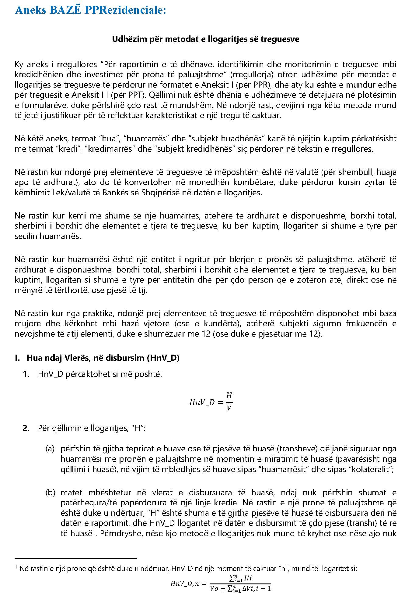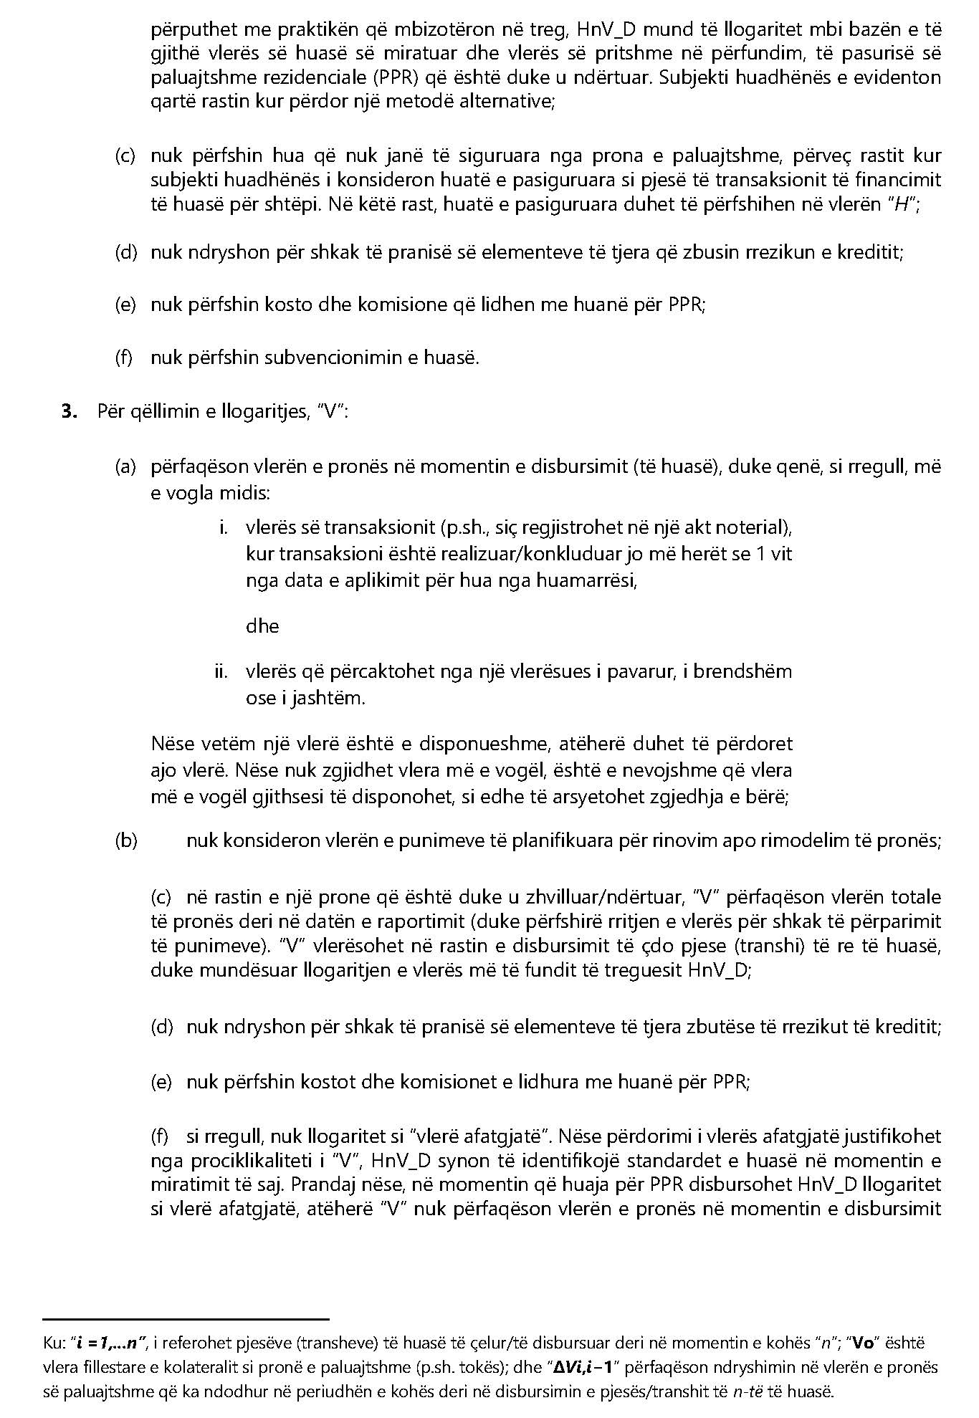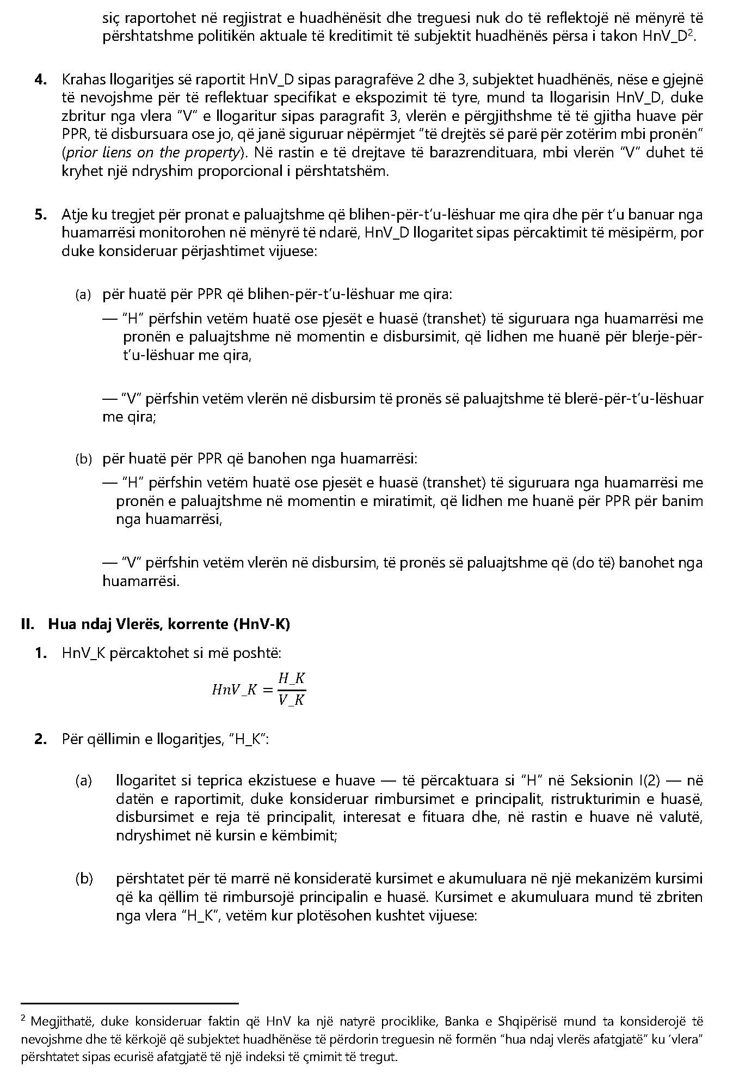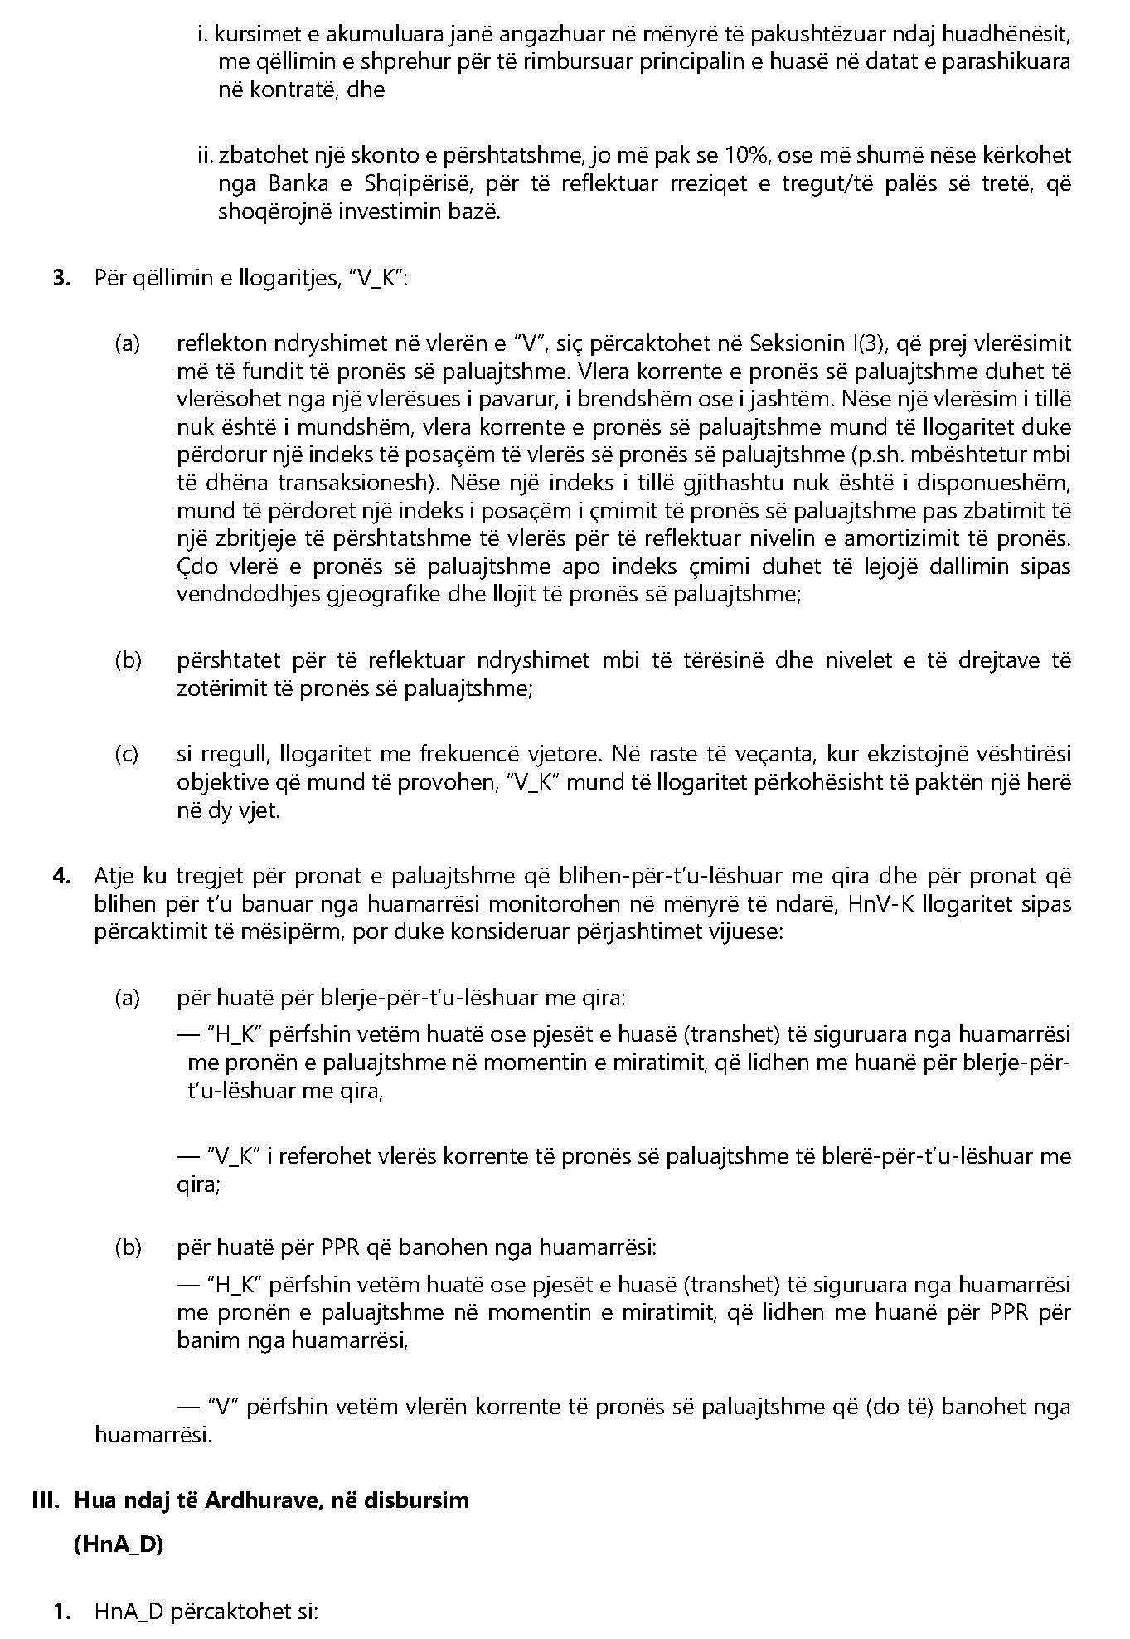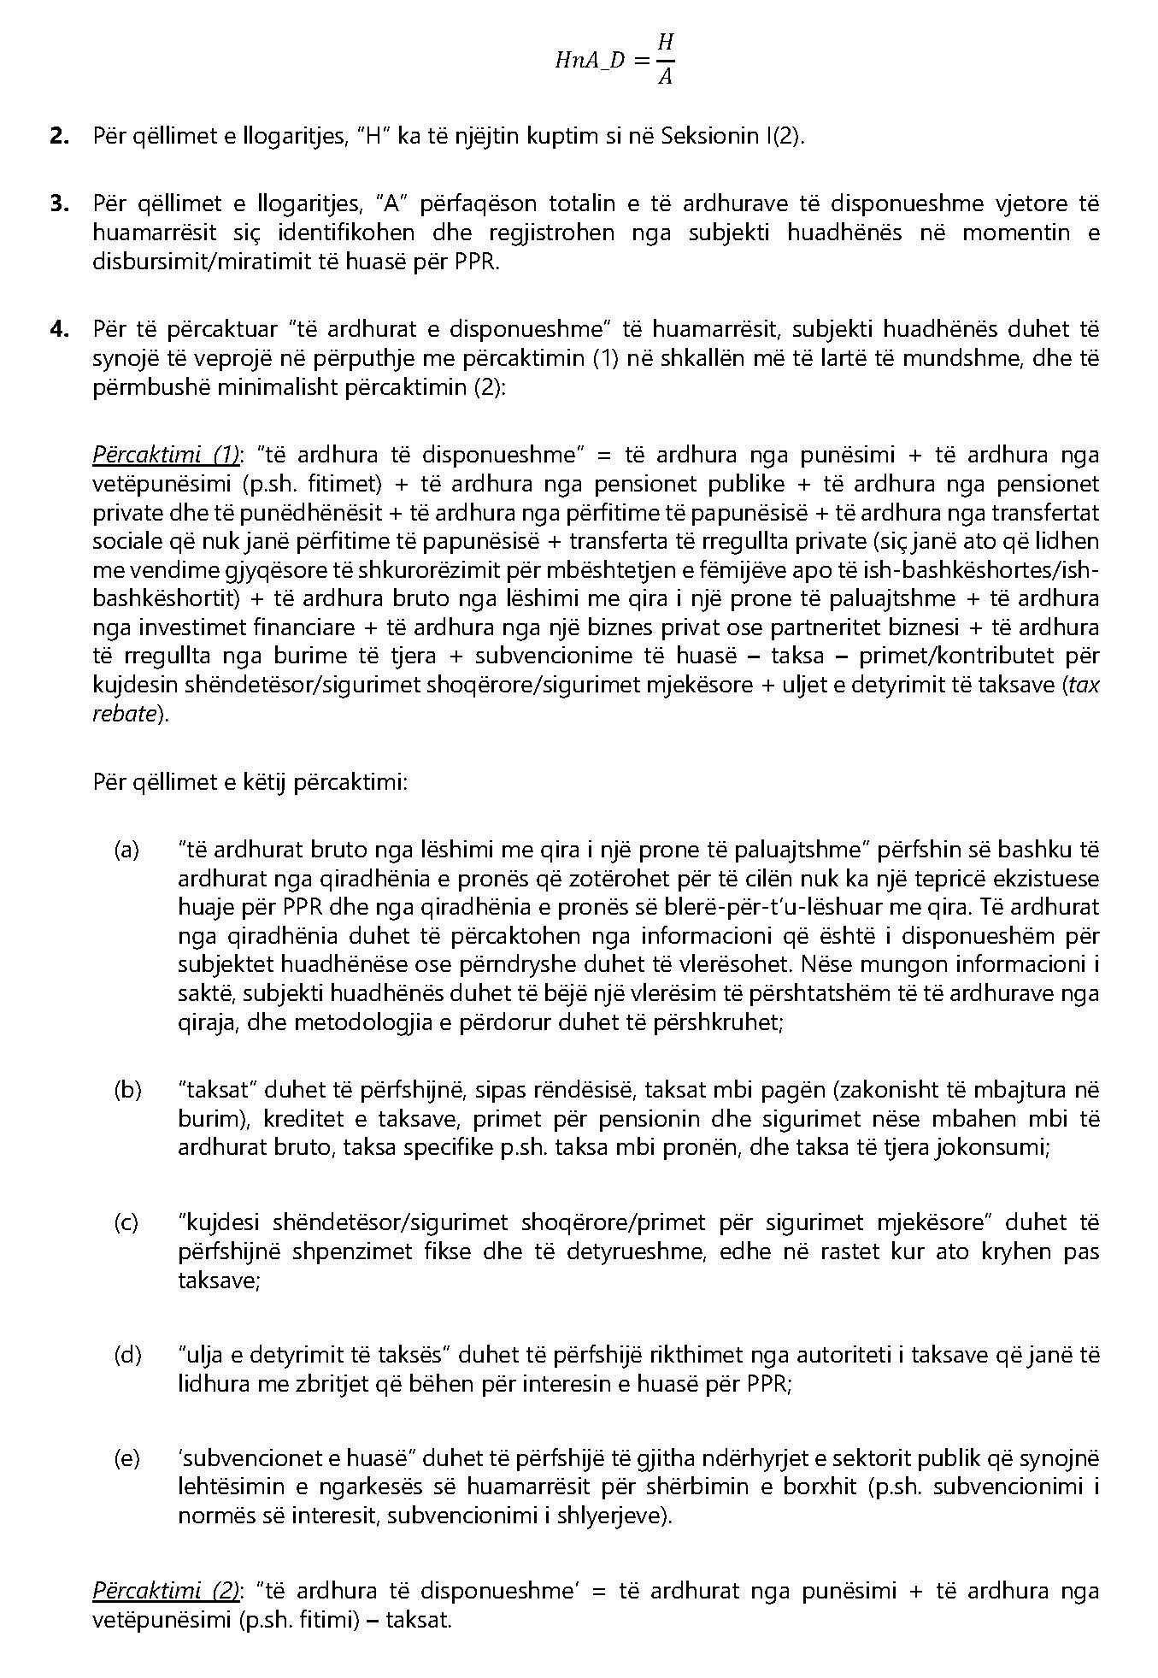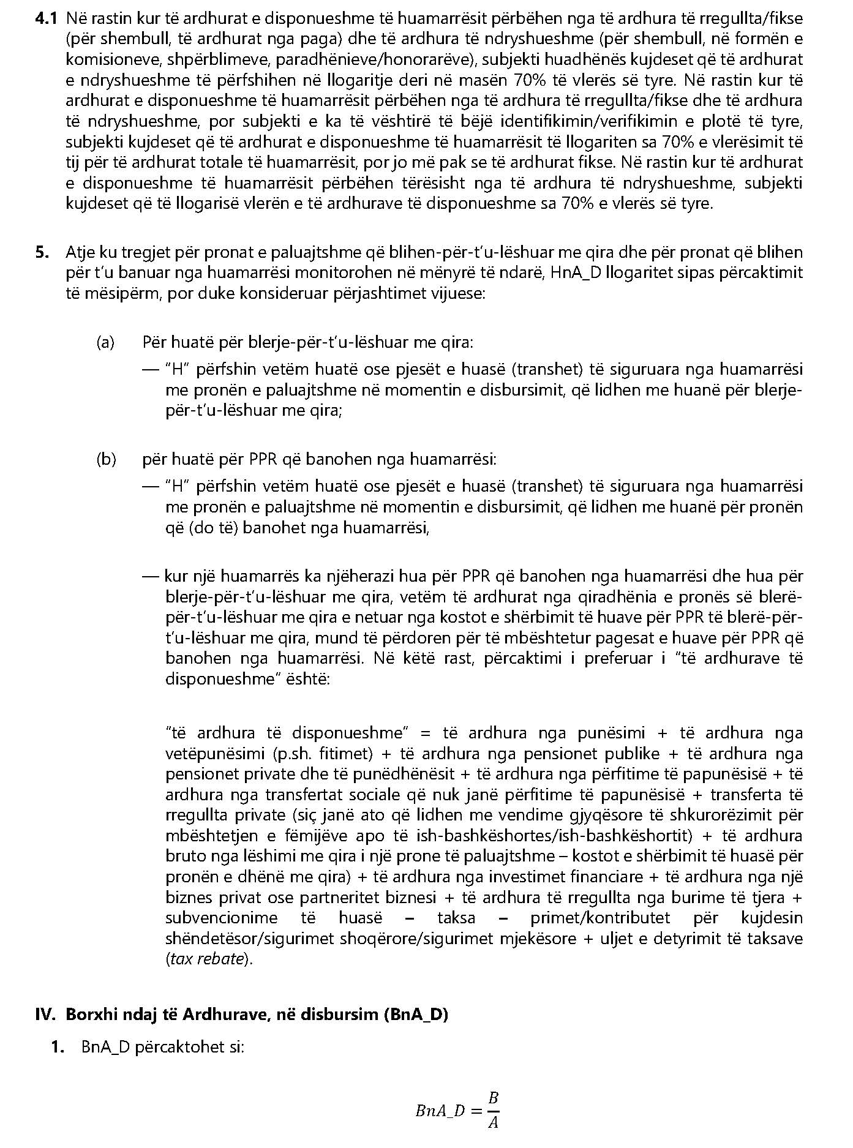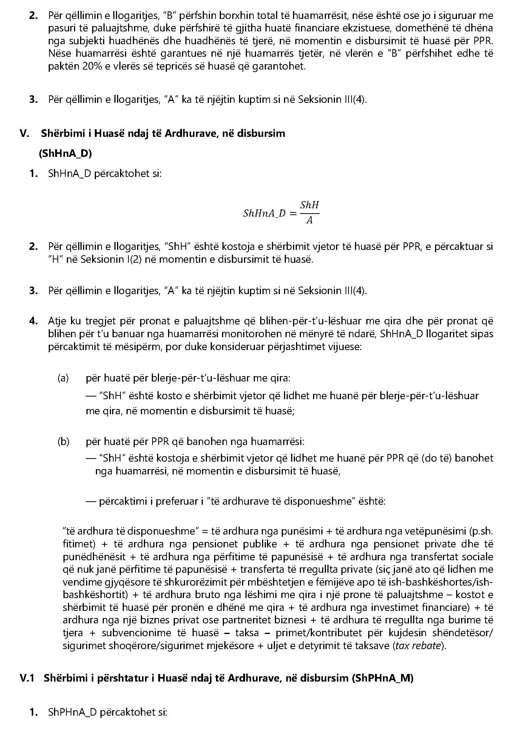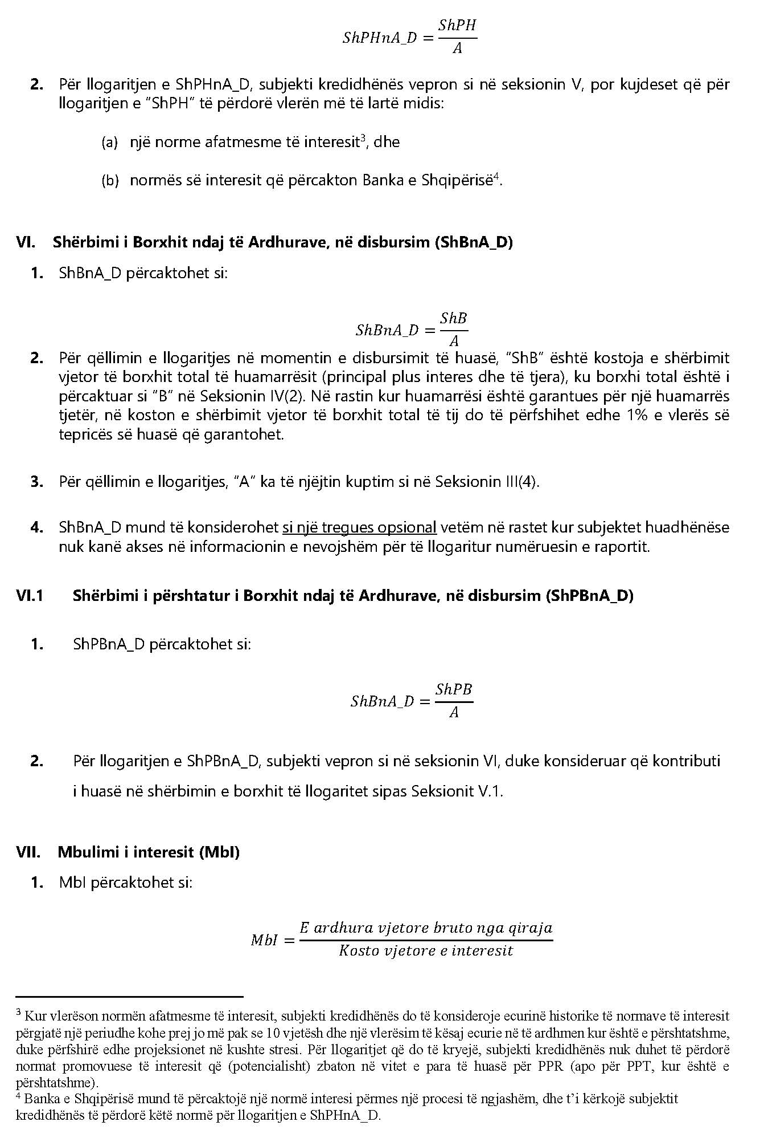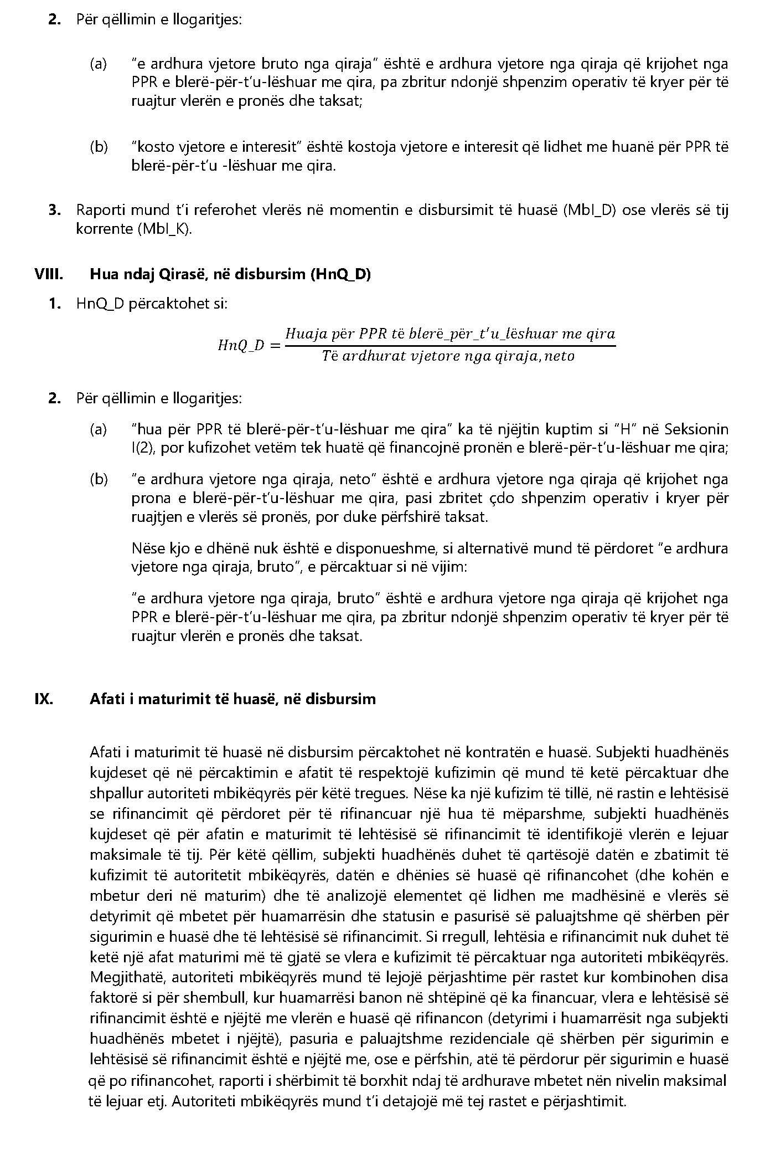
Aneks bazë – PPTregtare
Udhëzim mbi përcaktimet e treguesve

Ky aneks ofron udhëzime mbi elemente specifike që lidhen me përcaktimin e pasurisë së paluajtshme tregtare (PPT), treguesit e PPT-së dhe në veçanti në lidhje me aneksin III. Qëllimi i tij nuk është të ofrojë instruksione të detajuara teknike në lidhje me plotësimin e formateve të aneksit III sipas çdo rasti të mundshëm. Udhëzimi synon të ofrojë përcaktimet dhe metodat e preferuara, dhe në ndonjë rast devijimet prej tyre mund të justifikohen për t’u përshtatur me karakteristikat e (segmenteve të) tregjeve të caktuara.
Në këtë aneks, termat: “hua”, “huamarrës” dhe “subjekt huadhënës” kanë të njëjtin kuptim përkatësisht me termat: “kredi”, “kredimarrës” dhe “subjekt kredidhënës”, siç përdoren në tekstin e rregullores.
1. Përcaktimi i pasurisë së paluajtshme tregtare (PPT)
Aktualisht, nuk ka një përcaktim të unifikuar në të gjithë Bashkimin Evropian në lidhje me PPT-në, i cili të jetë mjaftueshëm i saktë për çështjet e politikës makroprudenciale. Në këto kushte, ky akt që mbështetet në rekomandimin e ESRB/2016/14 (i rishikuar me rekomandimin ESRB/2019/3), ofron një përcaktim të PPT-së që i shërben në mënyrë specifike çështjeve të politikës makroprudenciale.
PPT-ja përcaktohet si çdo pronë e paluajtshme që gjeneron të ardhura, ekzistuese ose që po zhvillohet, duke përfshirë ndërtesën huadhënëse; ose një pronë e paluajtshme që përdoret nga zotëruesit e saj për zhvillimin e biznesit, qëllimit apo aktivitetit të tyre, ekzistuese ose që po zhvillohet; që nuk klasifikohet si PPR; dhe përfshin banesat e strehimit social.
Nëse një pronë që është duke u zhvilluar (pronë nën zhvillim) duhet të konsiderohet si PPT, mund të jetë e diskutueshme. Në këtë drejtim, praktikat variojnë sipas vendeve. Megjithatë, përvoja e vendeve të ndryshme gjatë krizës financiare të 2007–2008, evidentoi rëndësinë e monitorimit të huadhënieve/investimeve dhe të mënyrës së financimit të tyre, në këtë aktivitet ekonomik.
Pasuria e paluajtshme që gjeneron të ardhura përkufizohet si çdo pronë e paluajtshme që gjeneron të ardhura nga qiraja ose fitime nga shitja e saj. Për këtë arsye, shtëpitë e blera-për-t’u-lëshuar me qira dhe ndërtesat huadhënëse, janë së bashku nënkategori të pronave që gjenerojne të ardhura.
Shtëpia e blerë-për-t’u-lëshuar me qira i referohet çdo PPR, e cila zotërohet drejtpërdrejt nga një individ, me qëllimin kryesor të dhënies me qira te qiramarrësit. Shtëpitë e blera-për-t’u-lëshuar me qira gjenden në kufirin ndarës midis PPR dhe PPT-së. Megjithatë, duke qenë se ky aktivitet kryhet zakonisht me kohë të pjesshme dhe jo si profesion nga individët, dhe zakonisht i referohet një portofoli të vogël pronash, kjo mund të interpretohet për çështjet e stabilitetit financiar sikur i takon më tepër sektorit të PPR dhe jo aq atij të PPT-së. Për këtë arsye, ndonëse është një pronë që gjeneron të ardhura, shtëpia e blerë-për-t’u-lëshuar me qira, ekzistuese ose që po zhvillohet, klasifikohet si PPR. Për shkak të karakteristikave të dallueshme të rrezikut të këtij sektori, ky segment i tregut duhet të monitorohet duke përdorur një numër treguesish specifikë dhe shtesë, nëse ky aktivitet mund të përfaqësojë një burim të rëndësishëm rreziku apo një pjesë të rëndësishme të stokut apo fluksit të huadhënies totale për PPR. Ndaj është vendosur ndarja midis huave për shtëpi të blera-për-t’u-lëshuar me qira dhe huave për shtëpi që banohen nga zotëruesi.
Ndërtesa qiradhënëse i referohet pasurisë së paluajtshme që zotërohet nga persona juridikë (si për shembull, investitorë profesionalë) me qëllimin për t’u dhënë me qira për qiramarrësit. Këto prona gjithashtu gjenerojnë të ardhura dhe si të tilla klasifikohen si PPT. Gjithashtu, ndërtesa qiradhënëse që është nën zhvillim/ndërtim klasifikohet si PPT, dhe në mënyrë specifike si pasuri e paluajtshme që gjeneron të ardhura, nën zhvillim. Monitorimi i veçantë i financimit të ndërtesave qiradhënëse mund të jetë me rëndësi për çështjet e stabilitetit financiar.
Pasuritë e paluajtshme që gjenerojnë të ardhura, që nuk janë shtëpi të blera-për-t’u-lëshuar me qira dhe ndërtesa qiradhënëse, janë të përfshira në përkufizimin e PPT-së, ekzistuese ose nën zhvillim. Shembuj të pasurive të paluajtshme të tilla janë ndërtesa zyrash ose mjedise biznesi që jepen me qira. Kur po ndërtohen, këto lloje pasurish të paluajtshme që gjenerojnë të ardhura konsiderohen si pasuri e paluajtshme që gjeneron të ardhura nën zhvillim, dhe klasifikohen si PPT.
Pasuria e paluajtshme që përdoret nga zotëruesit për të zhvilluar biznesin, qëllimin apo aktivitetin e tyre, përfshin godinat e biznesit, por edhe pasuritë e paluajtshme të një natyre më të përgjithshme, siç janë objektet e kultit, universitetet, muzetë etj. Është e debatueshme nëse pasuritë e paluajtshme që përdoren nga zotëruesit për të zhvilluar biznesin, qëllimin apo aktivitetin e tyre, duhet të klasifikohen si PPT apo një lloj tjetër. Praktikat e vendeve të ndryshme janë të ndryshme për sa kohë që rreziku që shoqëron ekspozimin në këto prona mund të jetë i ndryshëm nga ai për PPT-në. Megjithatë, ky rrezik duhet të monitorohet për qëllimet e stabilitetit financiar, ndaj këto lloj pasurish të paluajtshme janë të përfshira në përkufizimin e PPT-së. Një ndarje brenda kësaj kategorie lejon një orientim më të mirë drejt burimeve të rrezikut. Pasuria e paluajtshme që përdoret nga zotëruesit për të zhvilluar biznesin, qëllimin apo aktivitetin e tyre, konsiderohet si PPT, si gjatë fazës së zhvillimit/ndërtimit ashtu edhe në përfundimin e saj.
Strehimi social është një segment kompleks i tregut të pronave sepse ai mund të ketë forma të ndryshme midis vendeve dhe brenda një vendi. Duke qenë se banesat e strehimit social nuk ndërtohen, zotërohen apo rinovohen nga individë, nuk klasifikohen si PPR, por si PPT. Gjithashtu, banesat e strehimit social që zotërohen direkt nga Shteti konsiderohen se zotërohen për të zhvilluar qëllimet e qeverisë, dhe si të tilla përfshihen në PPT. Banesat e strehimit social që po ndërtohen përfshihen në PPT, duke u konsideruar si pasuri e paluajtshme që gjeneron të ardhura, nën zhvillim.
Çdo lloj prone tjetër, ekzistuese apo nën zhvillim, duhet të konsiderohet PPR ose PPT, sipas përkufizimit të përgjithshëm në rregullore, neni 4, paragrafët 29 dhe 30.
2. Burimet e të dhënave për PPT-në
2.1 Treguesit e ekspozimit në PPT për sistemin financiar
Ekspozimet e pjesëmarrësve të tregut, të paktën ato të sistemit financiar, mund të mblidhen nga raportimet që bëjnë subjektet huadhënëse tek autoriteti mbikëqyrës. Gjithashtu, klasifikimi që jepet në klasifikimin statistikor të aktiviteteve ekonomike (NACE 2.0) mund të jetë i dobishëm për të përafruar ekspozimet e PPT-së të institucioneve financiare, pasi ato janë të pranuara gjerësisht nga institucionit e BE-së dhe përdoren në formatet e raportimit rregullator për bankat dhe shoqëritë e sigurimit. Dy seksione janë më të rëndësishme në këtë kuadër:
a) Seksioni: ndërtimi, duke përjashtuar projektet civile inxhinierike; dhe
b) Seksioni: aktiviteti me pasuritë e paluajtshme, duke përjashtuar agjencitë e tregtimit të pasurive të paluajtshme.
Problemi kryesor i përdorimit të klasifikimeve të NACE-së është se ato kanë si objektiv sektorët ekonomikë dhe jo huat. Për shembull, një hua e dhënë për një shoqëri administrimi pronash për të blerë një flotë veturash do të raportohet nën seksionin (b), ndonëse ajo nuk është një hua për PPT-në. Kjo duhet konsideruar nga subjektet huadhënëse për t’u përshtatur dhe plotësuar me informacionin që disponojnë.
3. Zbërthimi i nevojshëm i treguesve
Në kuadër të zbërthimit të nevojshëm të treguesve, duhet konsideruar praktika e tregut. Më konkretisht, sugjerohet:
“Lloji i pronës” i referohet përdorimit kryesor të pronës tregtare. Për treguesit e PPT-së, ky zbërthim duhet të përfshijë kategoritë vijuese:
a) rezidenciale, p.sh. një ndërtesë me shumë apartamente;
b) me pakicë, p.sh. hotele, restorante, qendra tregtare;
c) zyra, p.sh. një pronë që kryesisht përdoret si zyrë profesionale apo biznesi;
d) industriale, p.sh., një pronë që përdoret për qëllime prodhimi, shpërndarjeje apo logjistike;
e) lloje të tjera të pronës tregtare.
Nëse prona ka një përdorim të përzierë, ajo duhet të konsiderohet si prona të ndryshme (bazuar për shembull mbi sipërfaqen që i kushtohet secilit përdorim) kurdoherë që është e mundshme të bëhet ky dallim; përndryshe, prona mund të klasifikohet sipas përdorimit të saj kryesor.
“Vendndodhja e pronës” i referohet zbërthimit gjeografik (p.sh., sipas rajoneve) ose tregjeve lokale të pasurisë së paluajtshme, ku do të përfshihen vendndodhjet parësore dhe ato dytësore. Një vendndodhje parësore konsiderohet zakonisht si vendndodhja më e mirë në një treg të caktuar, dhe që reflektohet gjithashtu në normën e kthimit nga qiraja (zakonisht më e ulëta në treg). Për ndërtesat e zyrave, kjo mund të jetë një vendndodhje në qendër të një qyteti të rëndësishëm. Për ndërtesat me pakicë, kjo mund t’i referohet një zone të qytetit ku kalojnë shumë këmbësorë ose një qendre tregtare të vendosur në qendrën e një qyteti. Për ndërtesat logjistike, kjo mund t’i referohet një vendndodhjeje ku shërbimet dhe infrastruktura e nevojshme janë të pranishme, dhe që ka akses të shkëlqyer në rrjetet e transportit.
“Lloji i investitorit” i referohet kategorive të përgjithshme të investitorëve, siç janë:
a) bankat (kur lejohen të investojnë drejtpërdrejt ose tërthorazi);
b) shoqëritë e sigurimit;
c) fondet e pensionit;
d) fondet e investimit;
e) shoqëritë e administrimit të pronave;
f) të tjera.
Është e mundshme që të ekzistojnë vetëm të dhëna mbi huamarrësin ose investitorin e regjistruar. Megjithatë duhet konsideruar që huamarrësi apo investitori i regjistruar mund të jenë të ndryshëm nga huamarrësi apo investitori përfundimtar, atje ku qëndron realisht edhe rreziku i ekspozimit. Ndaj është e këshillueshme që atje ku është e mundur, p.sh. nëpërmjet informacionit të mbledhur nga pjesëmarrësit e tregut, të identifikohet huamarrësi apo investitori përfundimtar.
“Lloji i huadhënësit” i referohet kategorive të përgjithshme të huadhënësve, siç janë:
a) bankat;
apo, kur lejohen të japin hua edhe:
b) shoqëritë e sigurimit;
c) fondet e pensionit;
d) të tjerë.
Kjo listë mund të detajohet nëse ka edhe lloje të tjera huadhënësish me peshë të rëndësishme në tregun lokal të PPT-së.
“Shtetësia” i referohet vendit të regjistrimit të pjesëmarrësit të tregut. Shtetësia e huadhënësit apo investitorit duhet të zbërthehet në të paktën këto kategori gjeografike:
a) shqiptare;
b) nga Kosova;
c) nga Ballkani Perëndimor (pa Shq. dhe Kos.);
d) nga Bashkimi Evropian;
e) nga Zona Ekonomike Evropiane (pa BE-në) plus Zvicrën;
f) nga pjesa tjetër e botës.
Megjithatë duhet konsideruar që shtetësia e huamarrësit apo investitorit të regjistruar mund të jetë e ndryshme nga shtetësia e huamarrësit apo investitorit përfundimtar, atje ku qëndron realisht edhe rreziku i ekspozimit. Ndaj është e këshillueshme që atje ku është e mundur, p.sh., nëpërmjet informacionit të mbledhur nga pjesëmarrësit e tregut, të identifikohet shtetësia e huamarrësit apo investitorit përfundimtar.
4. Vlerësimi i ekspozimit të sistemit financiar ndaj PPT-së
Ekspozimet e sistemit financiar në PPT konsistojnë te huat, zakonisht të dhëna nga bankat dhe ndonjëherë edhe nga shoqëritë e sigurimit, dhe tek investimet, zakonisht të kryera nga shoqëritë e sigurimit, fondet e pensionit dhe fondet e investimit. Investimet i referohen zotërimeve të drejtpërdrejta të PPT-së, p.sh., mbajtjes së një titulli ligjor për zotërimin e PPT-së, dhe zotërimeve të tërthorta të PPT-së, p.sh., nëpërmjet investimit në tituj të kompanive të pronave dhe në fonde investimi. Në rastin kur huadhënësi apo investitori përdor një mekanizëm të posaçëm (special purpose vehicle) si një teknikë të dedikuar të financimit të PPT-së, kjo huadhënie apo investim duhet të konsiderohet si një huadhënie apo zotërim i drejtpërdrejtë i PPT-së.
Kur vlerësohen këto ekspozime për të gjithë sistemin, duhet bërë kujdes për të evituar mbivendosjet. Investitorët mund të investojnë në PPT në mënyrë të drejtpërdrejtë dhe të tërthortë, në të njëjtën kohë.
Përderisa humbjet nga aktiviteti me PPT-në përqendrohen zakonisht te huadhënia për PPT-në nga bankat, është e nevojshme të tregohet kujdes për monitorimin e këtij aktiviteti.
Në kuadër të rregullores, ky vlerësim do të bëhet fillimisht vetëm nga bankat dhe subjektet e tjera huadhënëse që mbikëqyren nga Banka e Shqipërisë, sipas orientimeve të dhëna.
5. Metodat për llogaritjen e HnV
Aneksi bazë – PPR shfaq metodat për llogaritjen e HnV_D dhe HnV_K. Megjithatë ka një numër specifikash që duhen konsideruar kur këta tregues llogariten për PPT-në.
Në rastin e një huaje ‘sindikate’, HnV_D duhet të llogaritet si shuma fillestare e të gjitha huave të dhëna për huamarrësin ndaj vlerës së pronës në disbursim. Kur kemi të bëjmë me disa prona, HnV-D duhet të llogaritet si raporti i shumës së huave fillestare ndaj totalit të vlerave fillestare të të gjitha pronave.
Ndërkohë që numri i pronave është shumë më i vogël dhe pronat janë më të ndryshme në sektorin e PPT-së sesa në sektorin e PPR, është më e përshtatshme të llogaritet HnV-K mbi bazën e një vlerësimi të vlerës së pronave të veçanta sesa të përdoret një indeks i përgjithshëm çmimi ose vlere.
Së fundi, është e rëndësishme të monitorohet shpërndarja e HnV, duke u fokusuar te huat më të rrezikshme, domethënë ato me nivelin më të lartë te HnV, duke qenë se humbjet rezultojnë shpesh nga ky segment.
6. Metodat për llogaritjen e raportit të mbulimit të interesit (MbI) dhe raportin e mbulimit të shërbimit të borxhit (MbShB)
MbI dhe MbShB i referohen të ardhurave nga qiraja që gjeneron një PPT ose një grup PPT-je, duke zbritur taksat dhe shpenzimet operative që duhet të përballojë huamarrësi për të ruajtur vlerën e pronës.
MbI, përcaktohet, si:
$$MbI=\frac{E ardhura vjetore neto nga qiraja}{Kosto vjetore e interesit}$$

Për qëllimin e llogaritjes së MbI:
a) “e ardhura vjetore neto nga qiraja” përfshin të ardhurat vjetore nga qiraja që krijohen nga dhënia me qira e PPT-së për qiramarrësit, ose flukset vjetore që gjenerohen nga kryerja e biznesit, qëllimit ose aktivitetit të zotëruesve të pronës, pasi zbriten taksat dhe çdo shpenzim operativ që kryhet për ruajtjen e vlerës së pronës, dhe – në rastin e flukseve – duke u përshtatur për kostot dhe përfitimet e tjera që lidhen drejtpërdrejt me përdorimin e pronës.
b) “kosto vjetore e interesit” është kostoja vjetore e interesit që lidhet me huan e siguruar nga PPT-ja apo grupi i PPT-së.
Qëllimi i MbI është matja e nivelit në të cilin të ardhurat e gjeneruara nga prona janë të mjaftueshme për të paguar shpenzimet e interesit të lindura për huamarrësin dhe që lidhen me blerjen e pronës. Për këtë arsye, MbI duhet të llogaritet në nivel prone.
MbShB, përcaktohet si:
$$MbShB=\frac{E ardhura vjetore neto nga qiraja}{Sherbimi vjetor i borxhit}$$

Për qëllimin e llogaritjes së MbShB:
a) “e ardhura vjetore neto nga qiraja” përfshin të ardhurat vjetore nga qiraja që krijohen nga dhënia me qira e PPT-së për qiramarrësit, ose flukset vjetore që gjenerohen nga kryerja e biznesit, qëllimit ose aktivitetit të zotëruesve të pronës, pasi zbriten taksat dhe çdo shpenzim operativ që kryhet për ruajtjen e vlerës së pronës, dhe – në rastin e flukseve – duke u përshtatur për kostot dhe përfitimet e tjera që lidhen drejtpërdrejt me përdorimin e pronës.
b) “shërbimi vjetor i borxhit” është shërbimi vjetor i borxhit i lidhur me huan që sigurohet nga PPT-ja ose grupi i PPT-së.
Qëllimi i MbShB është të vlerësojë peshën e ngarkesës së borxhit të përgjithshëm që një pronë gjeneron për huamarrësin. Ndaj, emëruesi i raportit përfshin jo vetëm shpenzimet e interesit, por edhe amortizimin e huas, domethënë shlyerjet e kryegjësë. Çështja kryesore me këtë tregues është nëse ai duhet të llogaritet mbi bazën e pronës apo të huamarrësit. Financimi i PPT-së zakonisht jepet mbi bazën e projektit, domethënë huadhënësi ka të drejta mbi shlyerjen që buron nga prona dhe jo nga asete apo të ardhura të tjera të huamarrësit. Ndaj, është më realiste dhe e përshtatshme të llogaritet MbShB mbi bazën e pronës. Për më tepër, fokusimi te të ardhurat e përgjithshme të huamarrësit mund të shoqërohej me çështje të rëndësishme të konsolidimit të veprimtarive të huamarrësit, duke e bërë më të vështirë për të përcaktuar një tregues që është i krahasueshëm dhe konsistent përgjatë kohës.
7. Tregues të tjerë shtesë që janë të rëndësishëm për pronën që gjeneron të ardhura nën zhvillim
Për PPT-në nën zhvillim, në vend të përdorimit të treguesit HnV-D, mund të llogaritet dhe monitorohet treguesi hua ndaj kostos (HnKS). HnKS-ja përfaqëson vlerën fillestare të të gjitha huave të dhëna në raport me kostot që shoqërojnë ndërtimin e PPT-së deri në kompletimin e saj.
Gjithashtu, në fokus duhet të jenë zhvillimet me rrezik më të lartë në këtë segment, për shembull, ato që tregojnë një raport shumë të ulët të hapësirave të paradhëna me qira apo të parashitura. Për çdo ndërtesë që është duke u ndërtuar (nën zhvillim), raporti i paradhënies me qira tregon sipërfaqen që është dhënë ndërkohë me qira nga zhvilluesi i pronës në momentin që huaja disbursohet, në raport me sipërfaqen totale që do të jetë në dispozicion për këtë qellim kur ndërtimi i pronës të përfundojë. Në mënyrë të ngjashme, raporti i parashitjes tregon sipërfaqen, e cila është shitur tashmë nga zhvilluesi i pronës në momentin që huaja është disbursuar në raport me sipërfaqen totale që do të jetë në dispozicion për këtë qellim kur ndërtimi i pronës të përfundojë.

ANEKS I
Udhëzim për mënyrën e plotësimit të formularit “Mbi huat për pasuri të paluajtshme REZIDENCIALE (PPR) – FLUKS”

Ky aneks ofron udhëzime mbi mënyrën e raportimit të të dhënave dhe treguesve të kërkuar në formularin “Mbi huat për pasuri të paluajtshme rezidenciale – fluks”, bashkëngjitur këtij aneksi.
Qëllimi i formularit është mbledhja e të dhënave për “Huat për pasuri të paluajtshme rezidenciale”, të disbursuara nga institucioni financiar përkatës gjatë periudhës së kërkuar, për klientët individë.
Të dhënat duhet të raportohen në nivel huaje (fluksi i huave të reja), me frekuencë tremujore, për periudhat raportuese: 1 janar–31 mars; 1 prill–30 qershor, 1 korrik–30 shtator dhe 1 tetor–31 dhjetor.
Në këtë aneks, termat: “hua”, “huamarrës” dhe “subjekt huadhënës”, kanë të njëjtin kuptim përkatësisht me termat: “kredi”, “kredimarrës” dhe “subjekt kredidhënës”, siç përdoren në tekstin e rregullores.
Formulari përmban 6 seksione: A, B, C, D, E dhe F. Në vijim, sqarohen në detaje elementet për çdo seksion dhe mënyrat e plotësimit të tyre.
I. Detaje mbi plotësimin e formularëve
Seksioni A. Të dhëna mbi huamarrësin (vetëm për individ, si kur është i vetëm ashtu edhe kur është si bashkëfirmëtar)
Përfshin të dhëna bazë për identifikimin e huamarrësit duke ruajtur anonimitetin e tij:
A.1 Numri identifikues i huamarrësit – është një numër identifikues unik (rendor nga 1 e lart) që duhet vendosur për çdo huamarrës individ për të cilin është disbursuar një hua për pasuri të paluajtshme rezidenciale. Në rast se i njëjti huamarrës ka më shumë se një hua, numri identifikues i tij duhet të mbahet i pandryshuar;
A.2 Mosha e huamarrësit – duhet vendosur mosha e huamarrësit në vjet. Në rastin e huamarrjes me bashkënënshkrues, këtu duhet vendosur mosha e huamarrësit parësor. Nëse banka nuk mund të identifikojë qartë huamarrësin parësor, atëherë duhet të vendoset mosha e huamarrësit më të vjetër;
A.3 Rezidenca e huamarrësit – duhet të specifikohet juridiksioni i rezidencës së huamarrësit sipas ndarjeve të dhëna në formular (1. Shqiptari; 2. Kosovë; 3. Ballkanin Perëndimor (pa Shqipërinë dhe Kosovën), 4. Bashkimin Evropian (BE), 5. Zona Ekonomike Evropiane (ZEE), pa BE-në dhe Zvicrën. 6. Pjesa tjetër e botës. Në ZEE, krahas vendeve të BE-së, bëjnë pjesë aktualisht edhe Islanda, Lihtenshtejni dhe Norvegjia. Në rastin e huamarrjes me bashkënënshkrues, këtu duhet vendosur rezidenca e huamarrësit parësor. Nëse banka nuk mund të identifikojë qartë huamarrësin parësor, atëherë duhet të vendoset rezidenca e huamarrësit më të vjetër në moshë;
A.4 Numri i huamarrësve – duhet të specifikohet nëse huamarrësi është i vetëm apo ka dhe bashkënënshkrues të tjerë për të njëjtën kontratë hua (1. I vetëm; 2. Bashkënënshkrues).
Seksioni B. Të dhëna mbi huat e reja të disbursuara gjatë periudhës raportuese
Përfshin të dhëna të detajuara mbi fluksin e huas/huave për PPR e disbursuara gjatë periudhës:
B.1 Numri identifikues i huas – për çdo hua që do të raportohet, do të vendoset një numër unik identifikues (rendor nga 1 e lart). Në rast se kredia për PPR që po raportohet, mbulohet nga më shumë se një kolateral, raportimi mbi këtë kredi do të përsëritet një (ose më shumë) rresht/a më poshtë për çdo kolateral, duke i caktuar kolateraleve numra të ndryshëm identifikues, por duke mbajtur të njëjtë numrin identifikues të kredisë. Gjithashtu, në rast se një kolateral mbulon më shumë se një kredi, secila prej tyre duhet të raportohet në formular në rreshta të veçantë dhe me numra të ndryshëm identifikues, por duke mbajtur të njëjtë numrin identifikues të kolateralit;
B.2 Numri i kolateraleve që sigurojnë huan – do të vendoset me numër (nga 1 e lart), në varësi të numrit të kolateraleve që sigurojnë huan që po raportohet;
B.3 Lloji i huas - duhet të përcaktohet nëse huaja e raportuar është një lehtësi rifinancimi apo një modifikim/ristrukturim i një huaje ekzistuese (1. Lehtësi rifinancimi; 2. Modifikim/ristrukturim);
B.4 Koha e disbursimit – do të specifikohet saktë muaji dhe viti i disbursimit të huas së raportuar (p.sh. janar 2023);
B.5 Shuma e disbursuar e huas – do të shënohet vlera e plotë e huas që po raportohet, në lek;
B.6 Monedha e huas së disbursuar – do të zgjidhet një nga opsionet e dhëna për monedhën origjinale në të cilën është disbursuar kredia që po raportohet në formular;
B.7 Qëllimi i huas PPR (e kolateralizuar me PPR –banesë) – duhet të përcaktohet qëllimi i marrjes së huas së raportuar sipas ndarjeve të dhëna në formular (1. Për blerje banese; 2. Tjetër). Në kategorinë “Qëllim tjetër” do të përfshihen të gjitha huat e reja, të kolateralizuara me një pasuri të paluajtshme rezidenciale, pavarësisht qëllimit të përdorimit të tyre;
B.8 Blerës për herë të parë – do të specifikohet (1. Po ose 2. Jo) nëse huamarrësi i huas PPR që po raportohet është blerës për herë të parë (apo jo) i një prone rezidenciale. Përcaktimi i “blerës për herë të parë” është dhënë në rregullore. Kur ka më shumë se një huamarrës (rasti me bashkëfirmëtarë) dhe një ose më shumë nga këta huamarrës ka përfituar më parë një hua për pasuri të paluajtshme rezidenciale, asnjë nga këta huamarrës nuk klasifikohet si “blerës për herë të parë”;
B.9 Përdorimi i pronës së huas PPR – do të përcaktohet nëse prona e blerë përmes huas së raportuar do të banohet nga vetë huamarrësi apo do të jepet me qira nga huamarrësi dhe këto dy kategori i referohen rasteve kur përmes huas së raportuar është blerë një/ose disa pasuri e/të paluajtshme rezidenciale (një/ose disa banesë/a). Zëri “tjetër” përmbledh gjithë rastet kur huaja e raportuar është e kolateralizuar me pasuri të paluajtshme rezidenciale, por është përdorur për qëllime të tjera dhe jo për blerje banese;
B.10 Të ardhura nga qiraja (vjetore, bruto) – plotësohet vetëm për rastet e huave për PPR që kanë qëllim blerjen e një banese, e cila do të jepet me qira. Vlera e të ardhurave nga qiraja do të jetë vlera e të ardhurave faktike (në rast se banesa e blerë është aktualisht e dhënë me qira) ose vlera e të ardhurave nga qiraja e vlerësuar nga banka. Pavarësisht nga monedha origjinale e pagesës së qirasë, vlera do të shprehet në lek;
B.11 Monedha origjinale e të ardhurave nga qiraja – do të zgjidhet nga lista e dhënë me monedha origjinale e të ardhurave nga qiraja e pronës së blerë përmes huas dhe të dhënë me qira;
B.12 Afati i maturimit të huas – do të specifikohet maturimi i huas në muaj, sipas kontratës së lidhur mes bankës dhe huamarrësit (p.sh. një hua prej 10 vjetësh do të ketë një afat maturimi prej 120 muajsh);
B.13 Lloji i normës së interesit të huas – do të përcaktohet nëse norma e interesit është fikse apo e ndryshueshme. Në rastin e parë klasifikohen (nëse ka) huat PPR ku norma e interesit mbetet e pandryshueshme deri në maturimin e plotë të huas. Në rastin e dytë do të përfshihen të gjitha huat PPR ku norma e interesit është e ndryshueshme gjatë jetës së huas, pavarësisht periudhës së fiksimit fillestar të normës së interesit (nëse ka);
B.14 Periudha e fiksimit fillestar të normës së interesit të huas – do të plotësohet (me numër muajsh) periudha e kohës gjatë së cilës norma e interesit të huas mbetet e fiksuar në të njëjtën vlerë. Në rast se nuk ka një periudhë me interes të fiksuar, do të plotësohet me numrin 0;
B.15 Lloji i amortizimit të huas – do të përzgjidhet një nga alternativat e dhëna në listë në varësi të mënyrës së ripagesës së këstit të huas, mbështetur në përkufizimet e kësaj rregulloreje mbi amortizimin e huas;
B.16 Lloji i normës referencë të interesit - do të përzgjidhet nga lista e dhënë, lloji i normës referencë të interesit që është përdorur për të llogaritur normën e interesit të huas;
B.17 Niveli i normës referencë të interesit (në %) - do të shënohet përqindja e normës referencë të interesit siç është e përcaktuar në kontratën e kredisë (p.sh. nëse është bono thesari 2%, në formular do të plotësohet vetëm 2);
B.18 Marzhi i interesit mbi normën referencë (në pikë përqindje) – do të shënohet përqindja e marzhit të interesit mbi normën referencë të kontraktuar në huan që po raportohet (p.sh. nëse marzhi mbi normën referencë është 3%, do të shënohet 3);
B.19 Niveli i normës së interesit të huas (në %) – nënkupton totalin e normës së interesit të huas (norma referencë + marzhi mbi referencën);
B.20 Norma e interesit dysheme (në %) – do të shënohet norma minimale e interesit të caktuar nga banka në kontratën e huamarrjes, në rast se ka një të tillë (p.sh. n.q.s. norma minimale është 4.5%, do të shënohet 4.5);
B.21 Vlera e këstit mujor të huas – do të raportohet vlera totale e këstit mujor (interes + kryegjë) nëse huaja ka amortizim të plotë. Në plotësimin e kësaj variabëli, duhet treguar kujdes që ajo të përputhet me llojin e amortizimit të huas (B15);
B.22 Kostoja vjetore e interesit – do të raportohet vlera totale e interesit të huas për periudhën njëvjeçare;
B.23 Niveli i normës së përshtatur të interesit (në %) – kjo është një normë mesatare e interesit e evidentuar përgjatë një periudhe disavjeçare (p.sh. në 10 vjetët e fundit dhe parashikimet për të ardhmen). Kjo normë interesi do të përdoret nga banka për të llogaritur vlerën e përshtatur të këstit të huas dhe për të vlerësuar aftësinë paguese të huamarrësit përgjatë afatit të maturimit të huas;
B.24 Vlera e përshtatur e këstit mujor të huas – do të jepet vlera e këstit në rast të përdorimit të “nivelit të normës së përshtatur të interesit”;
B.25 a, b, c Elemente të profilit të rrezikut – lidhen me dy karakteristika të huave për PPR që përforcojnë profilin e rrezikut, që janë: a) prania (ose jo); b) madhësia e vlerës së kontributit fillestar të huamarrësit për huan, dhe c) prania (ose jo) e një skeme të përthithjes së interesit. Në këtë rast, subjekti huadhënës do të bëjë përzgjedhjen e ofruar në formular;
B.26 Sigurimi i huas për vlerën e plotë – do të zgjidhet nga lista nëse huaja është e siguruar nga një shoqëri sigurimi me një (ose disa) polica që mundëson rikuperimin/shlyerjen e plotë të kredisë në rastin kur huamarrësi ka humbur aftësinë paguese (për arsye madhore ose të tjera), siç parashikohet në kontratë/policë.
Seksioni C. Të dhëna mbi karakteristikat e kolateralit
Përfshin të dhëna mbi kolateralet që sigurojnë huat për PPR që janë raportuar:
C.1 Numri identifikues i kolateralit – Për çdo kolateral do të vendoset një kod unik identifikues. N.q.s. një kolateral siguron më shumë se një hua, kodi identifikues i kolateralit do mbahet i njëjtë për secilën nga huat që siguron. Në rast se huaja PPR që po raportohet sigurohet nga më shumë se një kolateral, raportimi mbi këtë hua do të përsëritet një (ose më shumë) rresht/a më poshtë për çdo kolateral, duke dalluar kodet e ndryshme identifikuese të kolateraleve, por duke mbajtur të njëjtë numrin identifikues të huas;
C.2 Numri i huave që siguron kolaterali – do të vendoset numri i saktë i huave që siguron kolaterali që po raportohet;
C.3 Mënyra e kolateralizimit – do të përcaktohet nëse kolaterali që siguron huan që po raportohet është “banesa që do të blihet (ose është blerë)” përmes kësaj huaje apo “një banesë tjetër”;
C.4 Forma e kolateralit – do të përcaktohet nëse kolaterali që siguron huan është një PPR “ekzistuese” (pronë e banueshme, dhe që si rregull është e regjistruar) apo një PPR “në ndërtim” (pronë që megjithëse mund të jetë e regjistruar, nuk është aktualisht e banueshme);
C.5 Lloji i kolaterali - do të përcaktohet nëse PPR që siguron huan e raportuar është e tipit “apartament” apo “vilë”;
C.6 Radha e pretendimit - do të përcaktohet nga lista e dhënë, radha e pretendimit të bankës në rastin e ekzekutimit të pronë së vendosur si kolateral;
C.7 Vendndodhja e kolateralit (qyteti/fshati) – do të shënohet qartësisht emri i qytetit ose fshatit ku ndodhet prona e vendosur si kolateral;
C.8 Zona kadastrale – do të përcaktohet saktësisht numri i zonës kadastrale sipas dokumentit të pronësisë së pronës që vendoset si kolateral;
C.9 Vlera e kolateralit – do të shënohet vlera e plotë e kolateralit të huas së raportuar, sipas vlerësimit më të fundit të vlerësuesit. Kjo vlerë duhet të reflektojë edhe procesin e “korrigjimit të vlerës” nëse ka pasur një të tillë;
C.10 Monedha e vlerësimit të kolateralit – do të përzgjidhet nga lista e dhënë, monedha në të cilën është bërë vlerësimi i kolateralit;
C.11 Lloji i vlerësimit – do të përcaktohet nga lista e dhënë mënyra e vlerësimit të kolateralit të raportuar;
C.11.a Nevojë për korrigjimin e vlerë së pronës – nëse subjekti huadhënës ose vlerësuesi i zgjedhur prej tij kanë zbatuar procesin e korrigjimit të vlerës së pronës, atëherë nga lista duhet zgjedhur opsioni “1. Po”. Përndryshe mund të zgjidhet opsioni “2. Jo”;
C.11.b Arsyeja e korrigjimit të vlerës (nëse ka korrigjim) – nëse ka pasur korrigjim të vlerës së pronës (është zgjedhur “Po” te C.11.a), atëherë subjekti huadhënës duhet të raportojë arsyen e këtij korrigjimi. Kjo bëhet duke zgjedhur një nga alternativat e dhëna.
C.12 Periudha e vlerësimit më të fundit (muaji/viti i vlerësimit) - do të shënohet muaji dhe viti kur është kryer vlerësimi i kolateralit të raportuar (p.sh. 03.2021);
C.13 Siguruar pranë një kompanie sigurimi – do të përcaktohet nëse prona e vendosur si kolateral është apo jo e siguruar (plotësisht ose pjesërisht) pranë një kompanie sigurimi;
C.14 Sipërfaqja e pronës (në m²) – përcaktohet sipërfaqja në m² e pronës së vendosur si kolateral, sipas dokumentit të pronësisë;
C.15 Periudha e përfundimit të ndërtimit të pronës – do të zgjidhet periudha e përfundimit të ndërtimit të pronës, sipas atyre të përcaktuara në listë (e cila me kalimin e kohës mund të zgjatet), mbështetur në dokumentin e pronësisë ose informacionit që ka banka, në rastin kur mungon dokumenti;
C.16 Struktura e pronës rezidenciale – do të përzgjidhet nga lista e dhënë tipologjia e strukturës së PPR të vendosur si kolateral;
C.17 Kati – do të përzgjidhet nga lista. Opsioni 1 do t’i referohet rastit kur prona është një vilë/shtëpi banimi (siç është zgjedhur më parë te C.5) dhe në këtë rast do të zgjidhet “e veçuar”. Në rastet e tjera, kur prona është një apartament, sipas opsionit 2, banka do të vendosë numrin e katit, p.sh.: 1, 2, 3 etj.
Seksioni D. Të dhëna mbi të ardhurat e huamarrësit (për interpretim më të detajuar të përbërjes së të ardhurave të huamarrësit, shiko aneksin bazë PPRezidenciale)
D.1 Të ardhurat e huamarrësit (frekuenca) – do të përzgjidhet nga lista e dhënë frekuenca me të cilën huamarrësi siguron të ardhurat e tij sipas deklarimeve në bankë;
D.2 Të ardhurat e huamarrësit (qëndrueshmëria) – do të përcaktohet nëse të ardhurat e huamarrësit janë të qëndrueshme (p.sh. paga mujore, qiraja mujore, interesat bankare etj.), apo të ndryshueshme (p.sh. honorarë, komisione etj.);
D.3 Të ardhurat mujore të huamarrësit (vlera, lek) – do të raportohet vlera e të ardhurave të huamarrësit, e konvertuar në lek. Kur huamarrësit janë bashkëshortë, të ardhurat e disponueshme u referohen të ardhurave familjare;
D.3.a Të ardhurat e huamarrësit (lloji) – do të zgjidhet sipas listës, opsioni 1 ose opsioni 2, të cilat japin versionet e llogaritjes së të ardhurave të disponueshme të kredimarrësit, sipas aneks bazë PPRezidenciale, seksioni III, paragrafi 4;
D.4 Monedha kryesore e të ardhurave – do të zgjidhet nga lista e dhënë monedha e të ardhurave familjare të kredimarrësit (ose monedha në të cilën janë pjesa më e madhe e të ardhurave familjare të huamarrësit).
Seksioni E. Borxhi total i huamarrësit
Ky seksion kërkon të dhëna mbi nivelin total të borxhit të huamarrësit. Nëse banka nuk shfrytëzon burime të tjera për të bërë këtë vlerësim, atëherë niveli total i borxhit për huamarrësin do të jetë ai i ekspozimit të huamarrësit në sistemin bankar (të gjitha huat):
E.1 Elementet përbërëse të borxhit – për huamarrësin, huaja e të cilit po raportohet, do të zgjidhet nga lista e dhënë, elementi i borxhit total të huamarrësit, vlera e të cilit raportohet në kolonën pasardhëse E-(2). Nëse huamarrësi rezulton si “garantues” për një huamarrës tjetër, atëherë në vlerën e borxhit do të përfshihet edhe 20% e vlerës së garancisë;
E.2 Niveli i borxhit total – do të raportohet vlera totale e borxhit të huamarrësit, e regjistruar nga banka në momentin e disbursimit të huas. Kjo vlerë do të raportohet e konvertuar në lek;
E.3 Shërbimi vjetor i borxhit total të huamarrësit (lek) – do të raportohet ripagimi i kombinuar i kryegjësë dhe interesit (kësti total) i borxhit total të njohur të huamarrësit përgjatë një viti, duke përfshirë 1% të vlerës së garancisë kur kredimarrësi shërben edhe si garantues për një kredimarrës tjetër, i llogaritur nga banka në momentin e disbursimit të huas (konvertuar në lek);
E.4 Shërbimi vjetor i përshtatur i borxhit total të huamarrësit (lek) – do të raportohet ripagimi i kombinuar i kryegjësë dhe interesit të borxhit total (kësti total) të huamarrësit përgjatë një viti, duke përdorur normën e përshtatur të interesit (zakonisht më të lartë se ajo që parashikohet në kontratën e huas), në rast se banka vlerëson se normat do të rriten (konvertuar në lek).
Seksioni F. Treguesit e standardeve të huadhënies për PPR, në disbursim
Ky seksion përfshin të dhëna mbi raportet e standardeve të huadhënies, të llogaritura nga banka në moment e disbursimit të huas së raportuar. Përkufizimet për secilin nga këto raporte janë dhënë dhe në rregullore:
F.1 HnV_D (LTV_O) (në %) – “raporti i huas ndaj vlerës, në disbursim”, llogaritur si raporti i vlerës totale të huas së disbursuar (ose shuma e të gjitha huave, ose e pjesëve të disbursuara të huas), ndaj vlerës së kolateralit në momentin e disbursimit të huas;
F.2 HnA_D (LTI_O) (herë) – “raporti i huas ndaj të ardhurave, në disbursim”, llogaritur si raporti i vlerës totale të huas së disbursuar (ose shuma e të gjitha huave, ose e pjesëve të disbursuara të huas), ndaj të ardhurave totale vjetore të disponueshme të huamarrësit në momentin e disbursimit të huas;
F.3 BnA_D (DTI_O) (herë) –”raporti i borxhit ndaj të ardhurave, në disbursim”, llogaritur si raporti i borxhit total të huamarrësit në momentin e disbursimit të huas ndaj të ardhurave totale të disponueshme vjetore të huamarrësit në momentin e disbursimit të huas;
F.4 ShHnA_D (LSTI_O) (në %) –”raporti i shërbimit të huas ndaj të ardhurave, në disbursim”, llogaritur si raporti i shërbimit vjetor të huas për pasuri të paluajtshme rezidenciale ndaj të ardhurave totale vjetore të disponueshme të huamarrësit, në momentin e disbursimit të huas;
F.5 ShPHnA_D (A-LSTI_O) (në %) – “raporti i shërbimit të përshtatur të huas ndaj të ardhurave, në disbursim”, llogaritur si raporti i shërbimit vjetor të huas për pasuri të paluajtshme rezidenciale ndaj të ardhurave totale vjetore të disponueshme të huamarrësit, në momentin e disbursimit të huas – për rastet kur shërbimi vjetor i huas llogaritet duke përdorur normën e përshtatur të interesit;
F.6 ShBnA_D (DSTI_O) (në %) – “raporti i shërbimit të borxhit total ndaj të ardhurave, në disbursi”’ llogaritur si shërbimi vjetor i borxhit total ndaj të ardhurave totale të disponueshme vjetore të huamarrësit, në momentin e disbursimit të huas;
F.7 ShPBnA_D (A-DSTI_O) (%) – “raporti i shërbimit të përshtatur të borxhit ndaj të ardhurave, në disbursi”’, llogaritur si shërbimi vjetor i borxhit total ndaj të ardhurave totale të disponueshme vjetore të huamarrësit, në momentin e disbursimit të huas – për rastet kur shërbimin vjetor i borxhit llogaritet duke përdorur normën e përshtatur të interesit;
Për huat për PPR që blihen për t’u lëshuar me qira:
F.8 MbI_D (ICR_O) (%) – “raporti i mbulimit të interesit, në disbursim”, llogaritur si raporti i të ardhurave bruto vjetore nga qiraja (domethënë, përpara zbritjes së taksave dhe shpenzimeve operacionale), që gjenerohet nga një pronë e blerë-për-t’u-lëshuar me qira ose e ardhura neto vjetore që akumulohet nga një (ose disa) pasuri e paluajtshme tregtare, ndaj kostos vjetore të interesit të huas së siguruar nga prona e paluajtshme (ose disa prej tyre);
F.9 HnQ_D (LTR_O) (%) – “raporti i huas ndaj qirasë, në disbursim”, llogaritur si raporti i huas së dhënë për blerje prone-dhe-lëshim me qira të huamarrësit në momentin e disbursimit të huas ndaj të ardhurave bruto vjetore nga qiraja (domethënë, përpara zbritjes së shpenzimeve operacionale dhe taksave), që akumulohen nga ajo pronë e paluajtshme.
II. Formularët
Formulari, i cili në Excel do të jetë unik, është i ndarë në disa seksione.

Formulari mbi “Huat për pasuri të paluajtshme REZIDENCIALE (PPR) – fluks” – SEKSIONI A
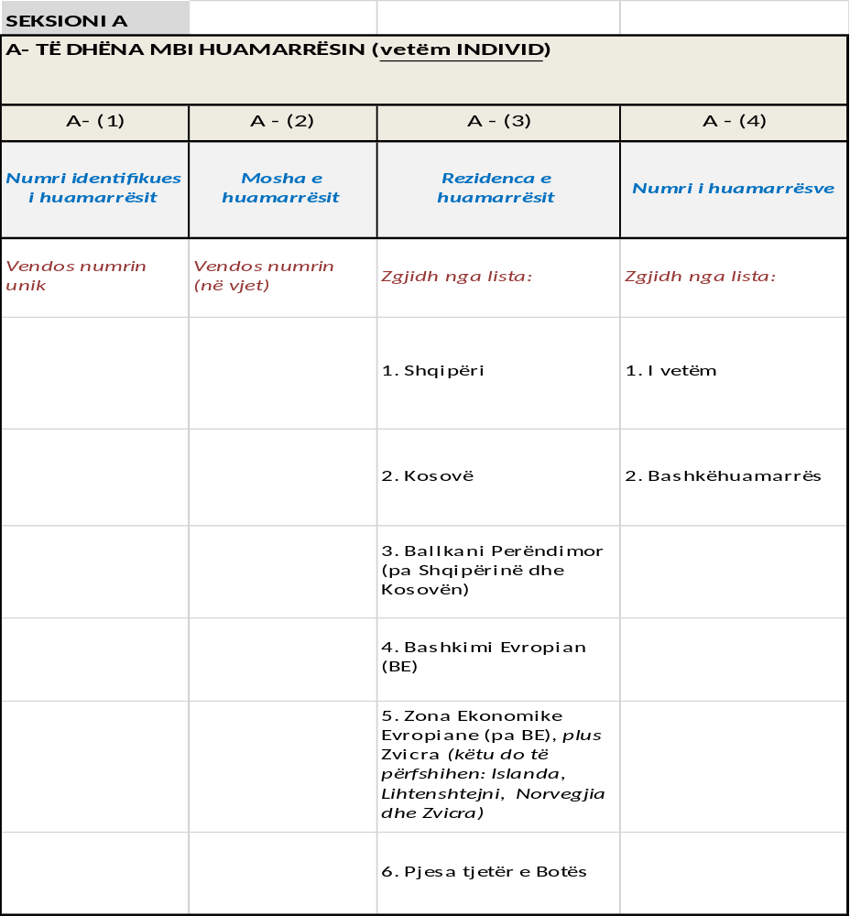

Formulari mbi “Huat për pasuri të paluajtshme REZIDENCIALE (PPR) - fluks”- SEKSIONI B

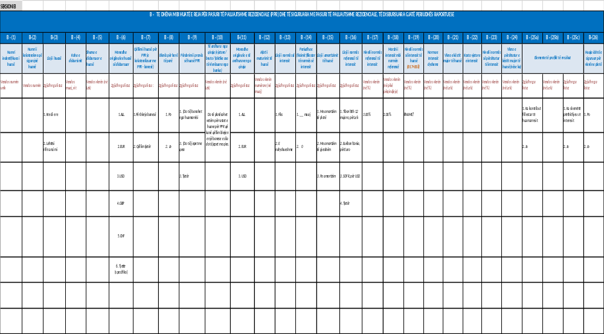

Formulari mbi “Huat për pasuri të paluajtshme REZIDENCIALE (PPR) - fluks” - SEKSIONI C
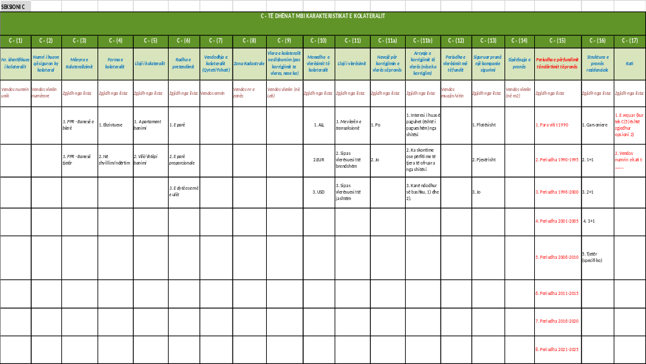

Formulari mbi “Huat për pasuri të paluajtshme REZIDENCIALE (PPR) - fluks”- SEKSIONI D

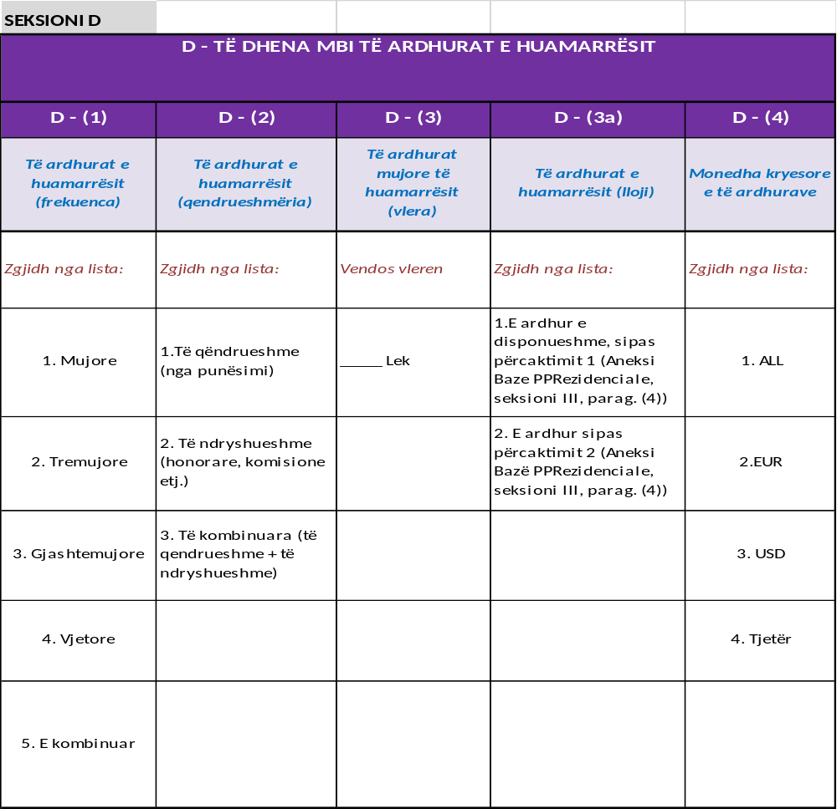

Formulari mbi “Huat për pasuri të paluajtshme REZIDENCIALE (PPR) - fluks”- SEKSIONI E

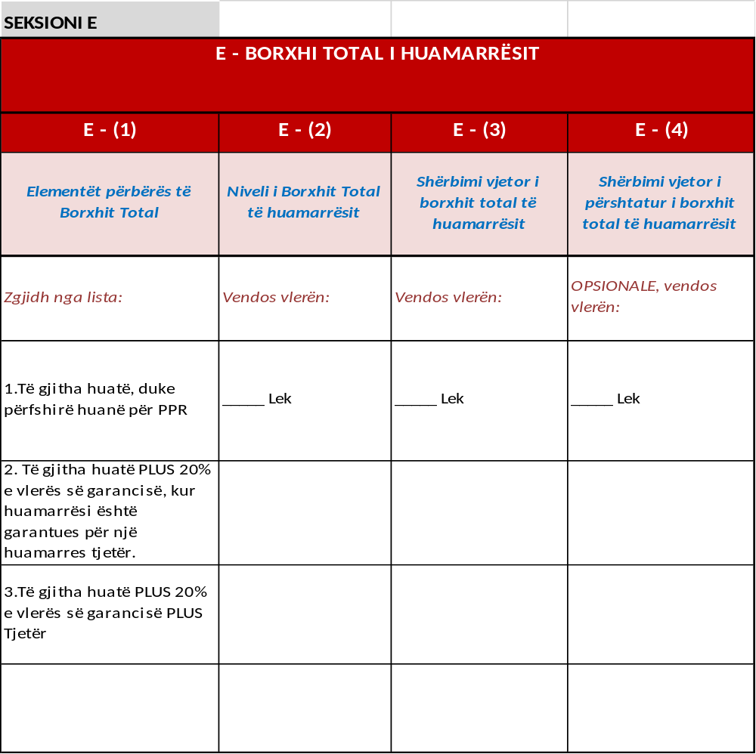

Formulari mbi “Huat për pasuri të paluajtshme REZIDENCIALE (PPR) - fluks”- SEKSIONI F

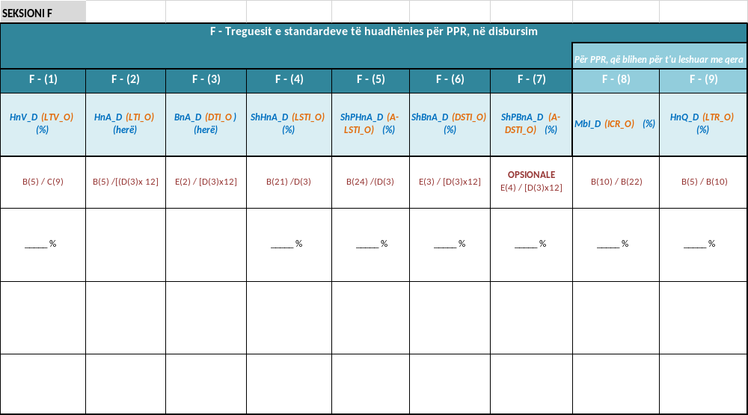

ANEKS II
Udhëzim për mënyrën e plotësimit të tabelave lidhur me formularin mbi “Huat për pasuri të paluajtshme REZIDENCIALE (PPR) – STOK”

Ky aneks ofron udhëzime mbi mënyrën e raportimit të të dhënave dhe treguesve të kërkuar në tabelat “Mbi huat për pasuri të paluajtshme rezidenciale – STOK”. Gjendja e stokut të kategorisë së “Huave për pasuri të paluajtshme rezidenciale”, kërkohet me frekuencë vjetore, në datën që përcaktohet në projektrregullore.
Në këtë aneks, termat: “hua”, “huamarrës” dhe “subjekt huadhënës” kanë të njëjtin kuptim përkatësisht me termat: “kredi”, “kredimarrës” dhe “subjekt kredidhënës”, siç përdoren në tekstin e rregullores.
Formati A:
Në tabelën A1, subjekti huadhënës (p.sh. banka), do të raportojë: (a) vlerën e tepricës së huave për PPR në fund të periudhës raportuese; dhe (b) numrin përkatës të kontratave për huat për PPR, të shpërndara sipas segmenteve të treguesit HnV-K (ose LTV-C), të dhëna në tabelë. Raportimet në këtë tabelë do të konsiderojnë të gjithë portofolin e huave për PPR.
Treguesi HnV-K (LTV-C) llogaritet si raport i tepricës së huas ndaj vlerës më të fundit të kolateralit që siguron atë hua.
Në tabelën A2, subjekti huadhënës (p.sh. banka) do të raportojë në të njëjtën mënyrë si më lart, por vetëm për pjesën e portofolit të huave për PRR-në që i përkasin grupit “Hua për PPR të banuar nga zotëruesi”.

1. Shpërndarje e përgjithshme | 2- Hua për PPR, të banuar nga zotëruesi (owner-occupied)
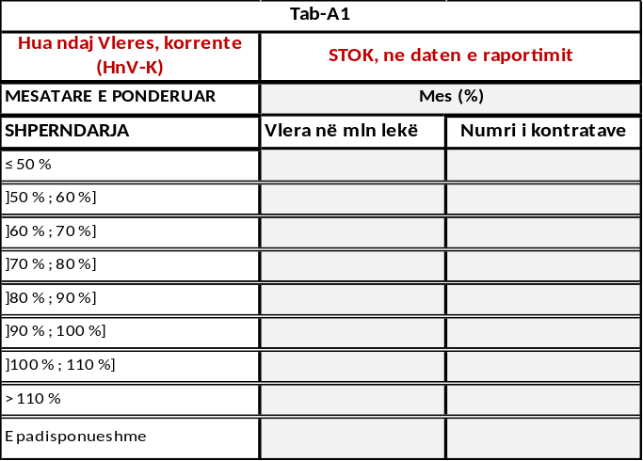 | 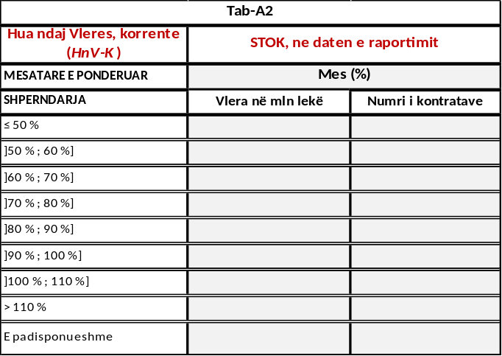

Për përkufizimet e treguesve, lutemi të kontrolloni rregulloren dhe aneksin bazë PPRezidenciale.
Formati B:
Ky format përmban 3 seksione: A, B dhe C. Ato fokusohen në mbledhjen e informacionit për gjendjen stok të huave për PPR, huat me probleme dhe nivelet e provigjionimit të tyre.
Në seksionin A, në kolonat A-(1) deri në A-(9b), subjekti (banka) do të raportojë numrin e kontratave dhe vlerën totale të tepricës (kundërvlera në lek) të portofolit të huave për PPR, sipas ndarjeve të kërkuara (sipas: huamarrësit, kolateralizimit të huas, monedhës, normës së interesit etj.).
Në kolonën A-(10c), subjekti do të raportojë vlerën totale të pronave që shërbejnë si kolateral (vlerësimi më i fundit i disponuar nga banka, vlerë e plotë në lekë), sipas ndarjeve të listuara në kolonën A-(10a).

Seksioni A
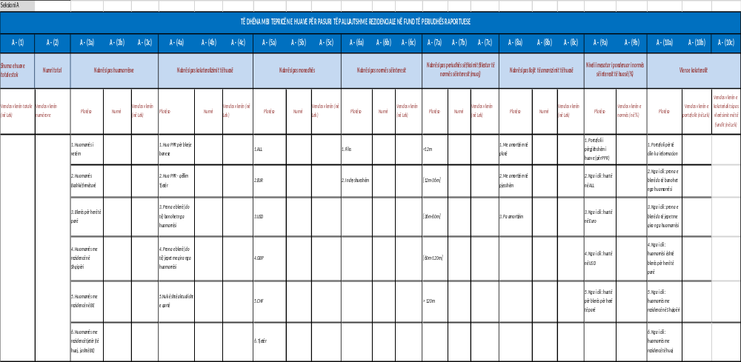

Në seksionin B, kërkohet informacioni për huat me probleme për PPR. Duhet përcaktuar numri i kontratave të huave dhe vlera e tyre, jo vetëm për tepricën e përgjithshme të huave me probleme, por edhe për ndarjet sipas huamarrësve, sipas llojit të kolateralizimit, sipas monedhës, sipas llojit të normës së interesit dhe sipas llojit të amortizimit. Normalisht, shuma e tepricave të huave me probleme sipas ndarjeve, duhet të jetë e njëjtë me tepricën e përgjithshme të huave me probleme. Kjo e fundit duhet gjithashtu të jetë e njëjtë (ose më e lartë, për shkak të përkufizimit më të gjerë të huave për PPR në këtë rregullore) se teprica e huave me probleme për PPR që raportohen nga subjekti huadhënës pranë Departamentit të Mbikëqyrjes në Bankën e Shqipërisë.

Seksioni B
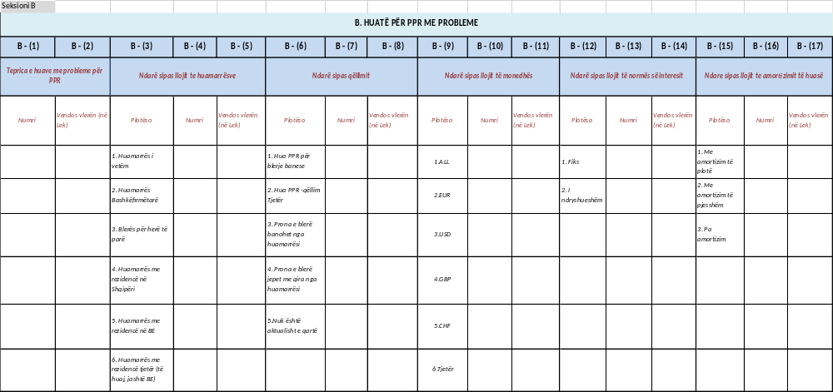

Në seksionin C, kërkohet informacioni për provigjionet e huave me probleme për PPR. Për secilën nga ndarjet (që janë të njëjta si në seksionin B) kërkohet vlera e provigjioneve në lek.

Seksioni C
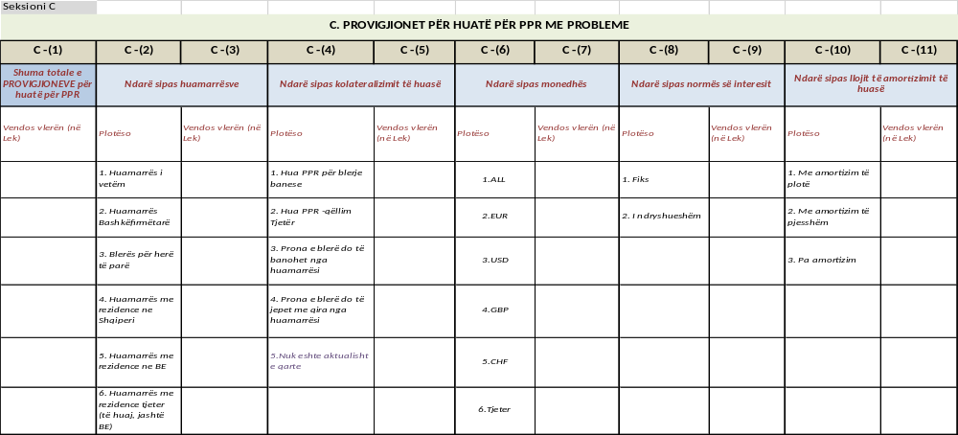

Formulari në Excel do të jetë unik. Për përkufizimet e treguesve, lutemi të kontrolloni rregulloren.

ANEKS III
Udhëzim për mënyrën e plotësimit të formularit mbi “Huat për pasuri të paluajtshme TREGTARE (PPT) - FLUKS”

Ky aneks ofron udhëzime mbi mënyrën e raportimit të të dhënave dhe treguesve të kërkuar në formularin “Mbi huat për pasuri të paluajtshme tregtare (PPT) – Fluks”.
Në këtë aneks/formular, termat: “hua”, “huamarrës” dhe “subjekt huadhënës” kanë të njëjtin kuptim përkatësisht me termat: “kredi”, “kredimarrës” dhe “subjekt kredidhënës”, siç përdoren në tekstin e rregullores.
Qëllimi i formularit është mbledhja e të dhënave për “Huat për pasuri të paluajtshme tregtare”, të disbursuara nga subjekti huadhënës (banka) gjatë periudhës së kërkuar të raportimit.
Të dhënat duhen të raportohen në nivel huaje, me frekuencë tremujore, për periudhat: 1 janar–31 mars; 1 prill–30 qershor, 1 korrik–30 shtator, 1 tetor–31 dhjetor, duke filluar nga periudha që përcaktohet në rregullore.
Sipas përkufizimeve të dhëna në rregullore:
Pasuri e paluajtshme tregtare (PPT) është çdo pasuri e paluajtshme që gjeneron të ardhura (ekzistuese ose që po zhvillohet), duke përfshirë ndërtesën qiradhënëse; ose një pronë e përdorur nga zotëruesit e saj për të zhvilluar biznesin, qëllimin ose aktivitetin e tyre (ekzistuese ose që po zhvillohet); që nuk klasifikohet si pasuri e paluajtshme rezidenciale; dhe përfshin banesën e strehimit social. Nëse një pronë ka një përdorim të përzierë si pasuri e paluajtshme rezidenciale dhe si pasuri e paluajtshme tregtare, do të konsiderohet si dy prona të ndryshme sipas pjesëve (mbështetur në sipërfaqen e dedikuar për secilin përdorim) në çdo rast që kjo ndarje mund të bëhet; përndryshe prona mund të klasifikohet sipas përdorimit që mbizotëron;
Hua për pasuri të paluajtshme tregtare është huaja që i jepet një entiteti ligjor për përfitimin e një pasurie të paluajtshme, që:
i. gjeneron të ardhura (ose disa prona të tilla që gjenerojnë të ardhura), ekzistuese ose që po zhvillohet; ose
ii. një pasuri e paluajtshme që përdoret nga zotëruesit e saj për zhvillimin e biznesit, qëllimit ose aktivitetit të tyre (ose disa prona të tilla); ose
iii. që sigurohet nga një pasuri e paluajtshme tregtare (ose disa prona të tilla), ekzistuese ose që po zhvillohen.
Formularët përfshijnë 6 seksione: A, B, C, D, E dhe F. Në vijim, sqarohen në detaje elementet për çdo seksion dhe mënyrat e plotësimit të tyre.
I. Detaje mbi plotësimin e formularëve
Seksioni A. Të dhëna mbi huamarrësin
Përfshin të dhënat bazë për identifikimin e huamarrësit duke ruajtur anonimitetin e tij. Mënyra e plotësimit të këtij seksioni është e njëjtë me mënyrën e plotësimit të seksionit A në formularët mbi “Huat për pasuri të paluajtshme rezidenciale (PPR)” të shpjeguar në aneksin I.
Për kolonën A-(3) – “Rezidenca e huamarrësit”, në rastin kur kemi të bëjmë me “individ”, do të vendoset emri/zona e juridiksionit ku ai është rezident. Në rastin e “personit fizik tregtar” apo “personit juridik”, do të vendoset: (a) emri/zona e juridiksionit ku personi juridik është i licencuar/i regjistruar për veprimtarinë e tij, ose (b) emri/zona e juridiksionit ku është vendosur drejtoria qendrore e administrimit të subjektit, nëse ky juridiksion është i ndryshëm nga ai i regjistrimit/licencimit sipas (a).
Seksioni B. Të dhëna mbi huat e reja të disbursuara gjatë periudhës raportuese
Mënyra e plotësimit të këtij seksioni është e ngjashme me mënyrën e plotësimit të seksionit B në formularët mbi “Huat për pasuri të paluajtshme rezidenciale (PPR)” të shpjeguar në aneksin I.
Në kolonën B-(10a) duhet të plotësohet saktësisht qyteti ku ndodhet prona e blerë përmes huas për PPT-në kur ajo ndodhet brenda territorit të Shqipërisë, ose të zgjidhet opsioni “jashtë vendit”. Në rast se prona ndodhet brenda vendit, në kolonën B-(10b), do të specifikohet 1. Nr. i zonës kadastrale ___ sipas analizës së subjektit huadhënës (ose vlerësuesit të pronës).
Seksioni C. Të dhëna mbi karakteristikat e kolateralit
Mënyra e plotësimit të këtij seksioni është e ngjashme me mënyrën e plotësimit të seksionit C në formularët mbi “Huat për pasuri të paluajtshme rezidenciale (PPR)” të shpjeguar në aneksin I.
Seksioni D. Treguesit e standardeve të huadhënies për PPT-në, në disbursim
Ky seksion përfshin të dhëna mbi raportet e standardeve të huadhënies, të llogaritura nga banka në momentin e disbursimit të huas së raportuar. Përkufizimet për secilin nga këto raporte janë dhënë në rregullore:
D.1 HnV_D (LTV_O) (në %) – “raporti i huas ndaj vlerës, në disbursim”, llogaritur si raporti i vlerës totale të huas së disbursuar (ose shuma e të gjitha huave, ose e pjesëve të huas), ndaj vlerës së kolateralit në momentin e disbursimit të huas;
D.2 HnKS_D (LTC_O) (në %) – “raporti i huas ndaj kostos (HnKS)” (loan to cost ratio), llogaritur si raporti i vlerës fillestare të huas së disbursuar (ose të të gjitha huave të dhëna) ndaj vlerës së kostove që lidhen me zhvillimin e pronës së paluajtshme deri në përfundimin e saj;
D.3 MbI_D (ICR_O) (në %) – “raporti i mbulimit të interesit, në disbursim (MbI_O)” (interest coverage ratio - ICR) llogaritur si raporti i të ardhurave bruto vjetore nga qiraja (domethënë, përpara zbritjes së taksave dhe shpenzimeve operacionale) që gjenerohet nga një pronë e blerë-për-t’u-lëshuar me qira ose e ardhura neto vjetore që akumulohet nga një (ose disa) pasuri e paluajtshme tregtare ndaj kostos vjetore të interesit të huas së siguruar nga prona e paluajtshme (ose disa prej tyre); raporti i referohet vlerës së tij në momentin e disbursimit të huas (MbI-D);
D.4 MbShB_D (DSC_O) (në %) – “raporti i mbulimit të shërbimit të borxhit (MbShB)” (debt service coverage ratio, DSC) llogaritur si raporti i të ardhurave vjetore nga qiraja e gjeneruar nga një pasuri e paluajtshme tregtare e cila është, të paktën pjesërisht, e financuar nga borxhi, pasi janë zbritur taksat dhe shpenzimet operacionale për mirëmbajtjen e vlerës së pronës, ndaj shërbimit vjetor të huas së siguruar nga prona e paluajtshme; ky raport do t’i referohet vlerës së tij në momentin e disbursimit të huas (MbShB_D).
II. Formularët
Formulari, i cili në Excel do të jetë unik, është i ndarë në disa seksione.
Formulari mbi “Huat për pasuri të paluajtshme TREGTARE (PPT) – FLUKS” - SEKSIONI A

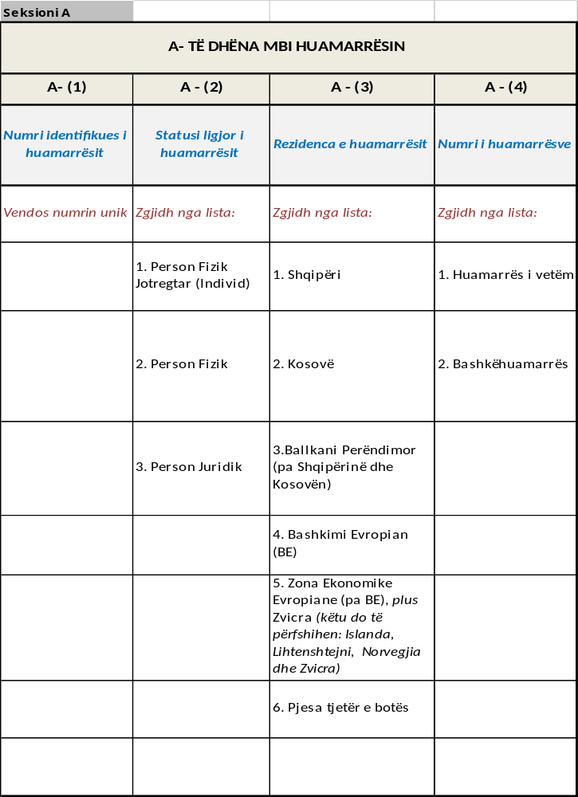

Formulari mbi “Huat për pasuri të paluajtshme TREGTARE (PPT), - FLUKS”- SEKSIONI B

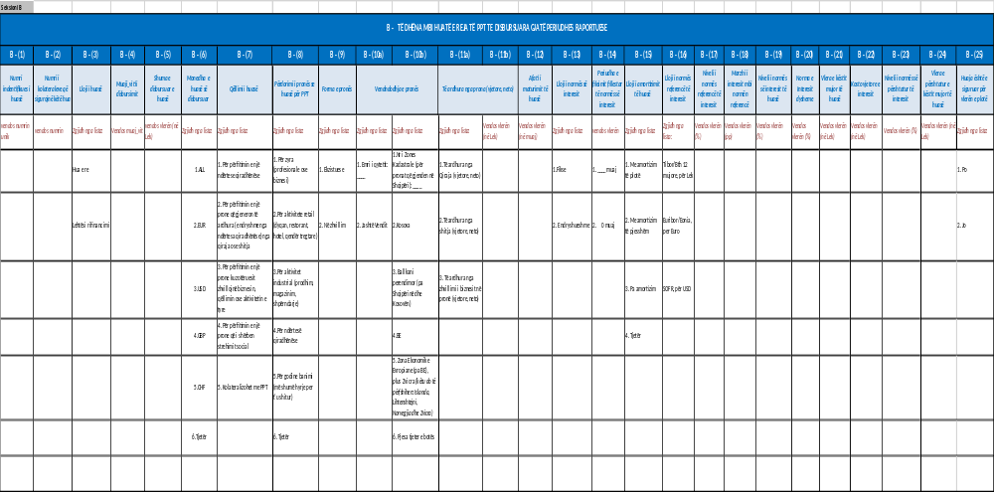

Formulari mbi “Huat për pasuri të paluajtshme TREGTARE (PPT) - FLUKS”- SEKSIONI C
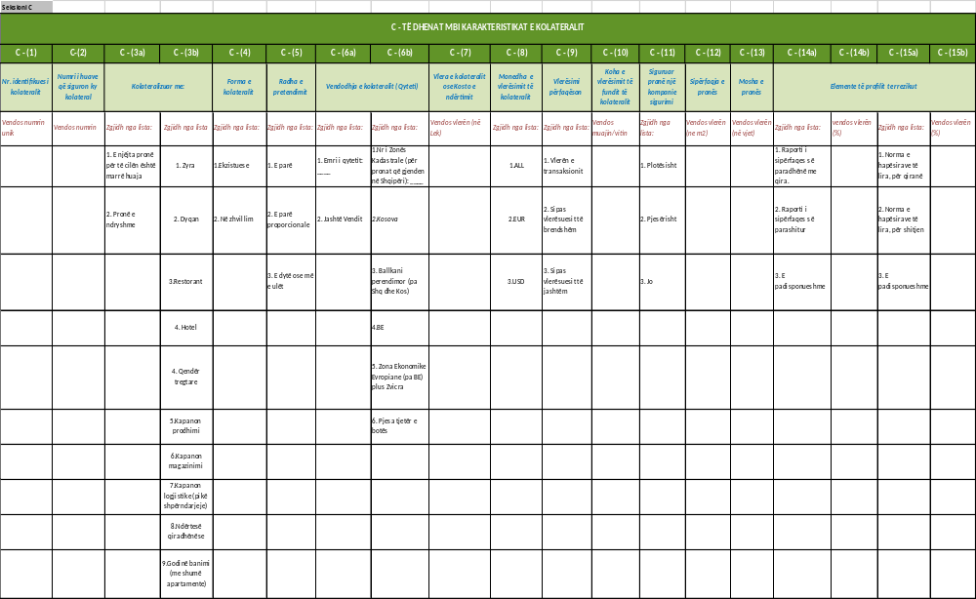

Formulari mbi “Huat për pasuri të paluajtshme TREGTARE (PPT) - FLUKS”- SEKSIONI D
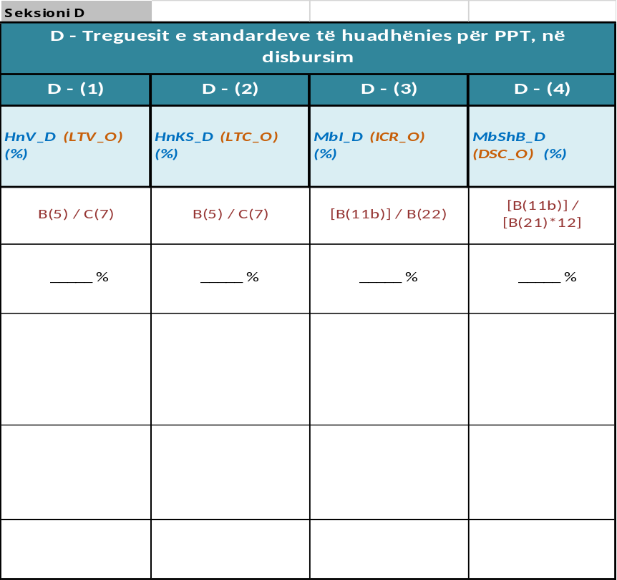

ANEKS IV
Udhëzim për mënyrën e plotësimit të formularit mbi “Huat për pasuri të paluajtshme TREGTARE (PPT) – STOK”

Ky aneks ofron udhëzime mbi mënyrën e raportimit të të dhënave dhe treguesve të kërkuar në tabelat “Mbi huat për pasuri të paluajtshme TREGTARE – gjendja stok”. Gjendja e stokut të kategorisë së “Huave për pasuri të paluajtshme TREGTARE”, kërkohet me frekuencë vjetore, në datën që përcaktohet në rregullore.
Formularët përmbajnë 2 formate: A dhe B. Formati A përmban një tabelë që përbëhet nga 3 seksione: A, B dhe C. Formati B ka vetëm 1 seksion/tabelë.
Në këtë aneks/formular, termat: “hua”, “huamarrës” dhe “subjekt huadhënës” kanë të njëjtin kuptim përkatësisht me termat: “kredi”, “kredimarrës” dhe “subjekt kredidhënës”, siç përdoren në tekstin e rregullores.
Në vijim, sqarohen elementet për çdo format/seksion dhe mënyrat e plotësimit të tyre.
I. Detaje mbi plotësimin e formularëve
Formati A
Në formatin A, fokusi i informacionit që kërkohet është te teprica dhe përbërja e huave për PPT-në, klasifikimi i këtyre huave dhe nivelet e provigjioneve të tyre. Vlerat kërkohen në “numër” dhe në “lek”, për secilën kategori informacioni në secilin prej seksioneve.
Mënyra e plotësimit të seksioneve të formatit A, do të bëhet sipas përkufizimeve në rregullore dhe në aneksin bazë PPTregtare.
Formati B
Në formatin B, fokusi është te llogaritja e disa treguesve të standardeve të huadhënies për PPT-në, si fillim për totalin e tepricës së këtyre huave, dhe më pas për disa elemente përbërëse të kësaj teprice.
Treguesit që kërkohen, janë: “HnV_K”, “MbI_K” dhe “MbShB_K”. Vlerat e këtyre treguesve do të llogariten si mesatare e ponderuar e vlerave korrente (aktuale) dhe do të shprehen në përqindje.
Mënyra e plotësimit të seksioneve të formatit A do të bëhet sipas përkufizimeve në rregullore dhe në aneksin bazë PPTregtare.
Për plotësimin e formularëve kontrolloni përkufizimet në rregullore.

II. Formularët
Në formatin A, formulari do të jetë unik, dhe është i ndarë në 3 seksione.
Formulari mbi “Huat për pasuri të paluajtshme TREGTARE (PPT) – STOK” - SEKSIONI A
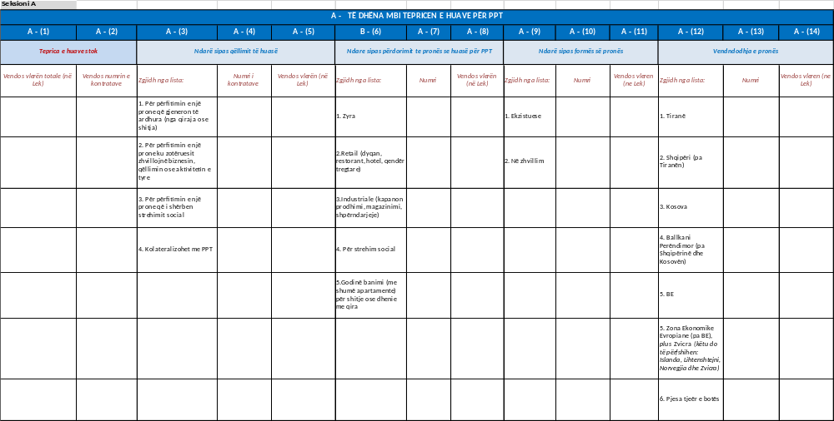

Formulari mbi “Huat për pasuri të paluajtshme TREGTARE (PPT), - STOK”- SEKSIONI B
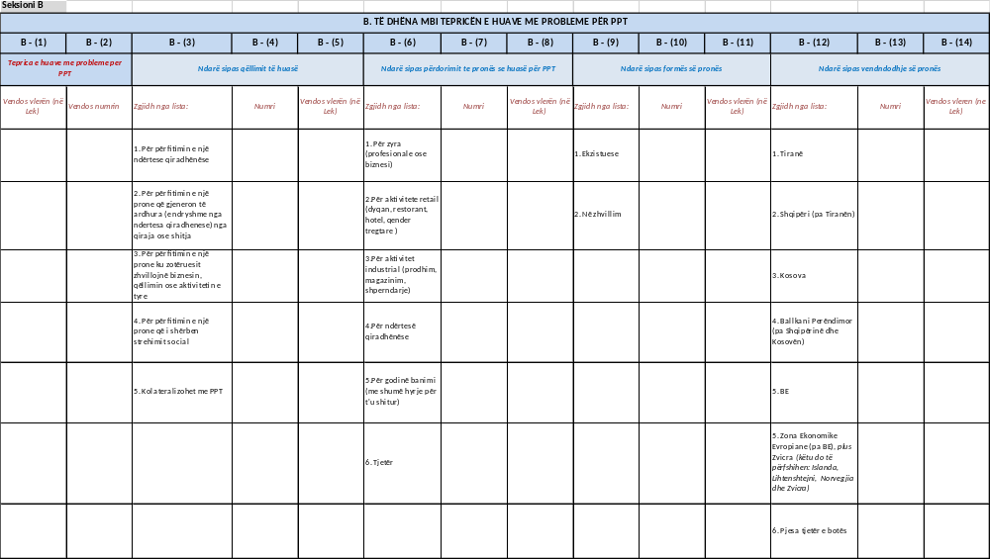

Formulari mbi “Huat për pasuri të paluajtshme TREGTARE (PPT) - STOK”- SEKSIONI C
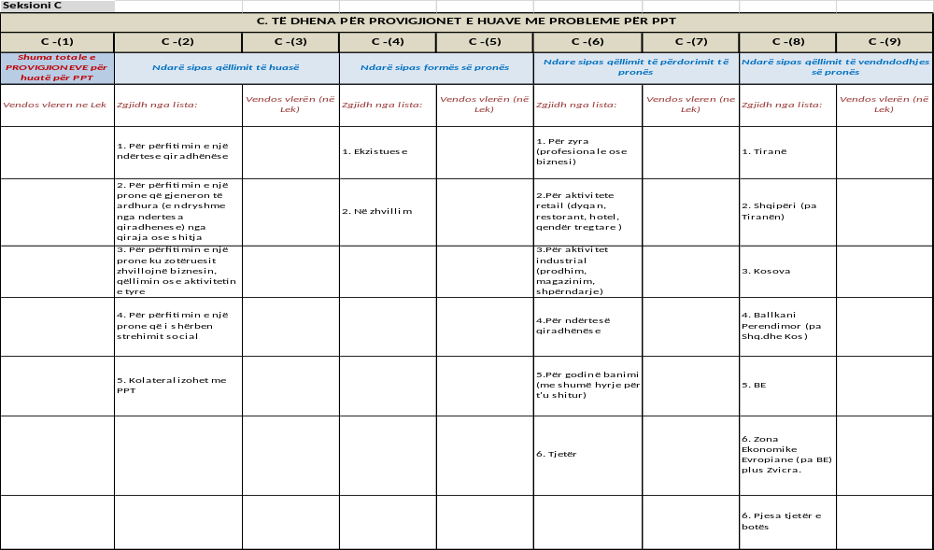

Në formatin B, formulari do të jetë vetëm kjo tabelë.
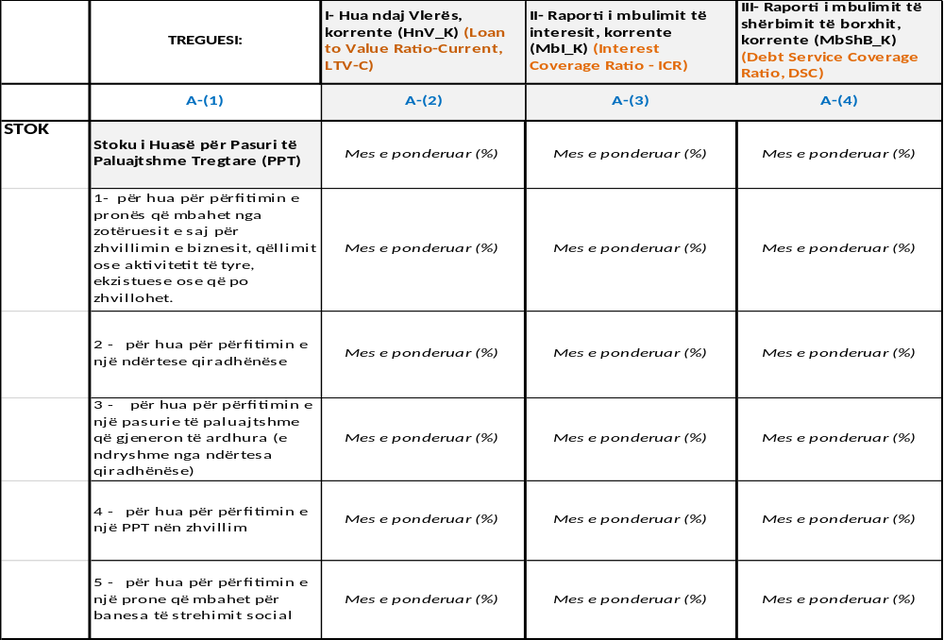

ANEKS V
Udhëzim për mënyrën e plotësimit të formularit mbi
“INVESTIMET në pasuritë e paluajtshme TREGTARE (PPT) – Fluks”

Formulari ka si qëllim të mbledhë të dhëna mbi investimet e reja të subjektit huadhënës (p.sh. banka) në pasuritë e paluajtshme TREGTARE (PPT).
Të dhënat duhet të raportohen në nivel investimi (fluksi i investimeve të reja), me frekuencë tremujore, për periudhat raportuese: 1 janar–31 mars; 1 prill–30 qershor, 1 korrik–30 shtator dhe 1 tetor–31 dhjetor.
Në këtë aneks, termat: “hua”, “huamarrës” dhe “subjekt huadhënës” kanë të njëjtin kuptim përkatësisht me termat: “kredi”, “kredimarrës” dhe “subjekt kredidhënës”, siç përdoren në tekstin e rregullores.
Përpara plotësimit të formularit, ju lutem të konsultoni përkufizimet në rregullore.
Formulari përmban 2 seksione: A dhe B. Në vijim, sqarohen në detaje elementet për çdo seksion dhe mënyrat e plotësimit të tyre.
Në vijim, sqarohen në detaje elementet për çdo seksion dhe mënyrat e plotësimit të tyre.
Seksioni A:
A.1 Numri identifikues i investimit – është një numër identifikues unik (rendor nga 1 e lart) që duhet vendosur për çdo investim të kryer nga subjekti huadhënës (p.sh. banka) gjatë periudhës raportuese;
A.2 Lloji i investitorit – meqë në rastin më të zakonshëm, si subjekt huadhënës që plotëson formularin do të jetë “banka”, atëherë do të zgjidhet alternativa “banka”. Në rastin kur banka po e kryen investimin së bashku me një subjekt tjetër, do të zgjidhet alternativa e dytë, “banka dhe tjetër”.
A.3 Rezidenca e investitorit – në listën e dhënë, do të bëhet zgjedhja sipas vendit ku investitori është i regjistruar/licencuar.
A.4 Lloji i investimit – do të përcaktohet nëse investimi është: 1) i drejtpërdrejtë, kur subjekti huadhënës (p.sh. banka) investon drejtpërdrejt për përfitimin e një pasurie të paluajtshme tregtare, që nuk ka lidhje me kryerjen e biznesit kryesor të tij (p.sh., për bankën tregtare nuk përfshihen blerjet e hapësirave për kryerjen e veprimtarisë së saj të bankingut); OSE 2) i tërthortë, kur subjekti huadhënës, (p.sh. banka) investon në PPT nëpërmjet (blerjes së kuotave të) një fondi apo një institucioni financiar të specializuar për investimet në PPT;
A.5 Muaji/viti i kryerjes së investimit – do të specifikohet saktë muaji dhe viti i kryerjes së investimit të raportuar (p.sh. 3/2022).
A.6 Shuma e investimit – do të shënohet vlera e plotë e investimit që po raportohet, në lek;
A.7 Monedha – do të zgjidhet një nga opsionet e dhëna për monedhën origjinale në të cilën është kryer investimi që po raportohet në formular;
A.8 Qëllimi i investimit – do të zgjidhet nga lista e dhënë, qëllimi për të cilin subjekti huadhënës e ka kryer investimin e raportuar;
A.9 Përdorimi i pronës - do të zgjidhet nga lista e dhënë, përdorimi i pronës të përfituar përmes investimit të raportuar;
A.10 Forma e pronës – do të përcaktohet nëse prona e investuar nga subjekti është: 1. ekzistuese (e përfunduar); apo 2. në ndërtim;
A.11.a, b Vendndodhja e pronës (qyteti/fshati) – do të shënohet qartësisht emri i qytetit/ fshatit ku ndodhet prona e përfituar nga investimi i raportuar. Në rast se prona ndodhet brenda vendit, në kolonën A.11.b, do të vendoset “Nr. i zonës kadastrale ____”. Nëse ndodhet jashtë vendit, do të specifikohet sipas pikave 2 deri 6. Specifikimi bëhet sipas analizës së vetë subjektit huadhënës, ose sipas vlerësuesit të pronës.
A.12. a, b Të ardhurat nga prona – në kolonën A (12a) do të përzgjidhet nga lista e dhënë lloji i të ardhurave të siguruara nga prona dhe në kolonën A(12b) do të raportohet vlera e këtyre të ardhurave (vjetore, neto);
A.13.a, b, c, d Elemente të profilit të rrezikut – kërkohet të jepet informacion mbi pjesën e sipërfaqes së pronës që është dhënë apo shitur paraprakisht. Gjithashtu, kërkohet informacion mbi normën e hapësirave të lira. Të dy elementet krijojnë një ide mbi efektivitetin e investimit.
A.14 Vlera e pronës ose kosto e ndërtimit – do të raportohet vlera e plotë (kundërvlera në lekë) e pronës së përfituar nga investimi i raportuar;
A.15 Lloji i vlerësimit – do të përcaktohet nga lista e dhënë. Për shembull, nëse ka një marrëveshje mbi të cilën është kryer një transaksion i fundit shitblerjeje i pronës, atëherë do të zgjidhet opsioni 1. – Vlerë e transaksionit. Përndryshe, do të zgjidhet një nga opsionet e tjera, sipas llojit të vlerësuesit;
A.16 Koha e vlerësimit të fundit të pronës – do të shënohet muaji dhe viti i transaksionit, apo kur është kryer vlerësimi më i fundit i pronës, i përzgjedhur në kolonën paraardhëse (p.sh.: 03.2023);
A.17 Përshtatja e vlerës së investimit – është kosto e llogaritur nga investitori për të reflektuar humbjet e mundshme në të ardhmen nga investimi për shkak të kushteve mbizotëruese të tregut. Vlera do të shprehet në lek.
Seksioni B
B.1 Vlera e investimit/vlera (kosto) e pronës – përfaqëson raportin e vlerës në kolonën A(6) me vlerën në kolonën A(14), në seksionin A. Përdoret sipas rastit, vlera e pronës (për një pronë ekzistuese) ose kosto e ndërtimit deri në atë moment (për një pronë që po ndërtohet). Raporti shprehet në përqindje;
B.2 Përshtatja e vlerës së investimit/vlera e investimit – përfaqëson raportin e vlerës në kolonën A(17) me vlerën në kolonën A(6), në seksionin A. Raporti shprehet në përqindje.

II. Formularët
Seksioni A
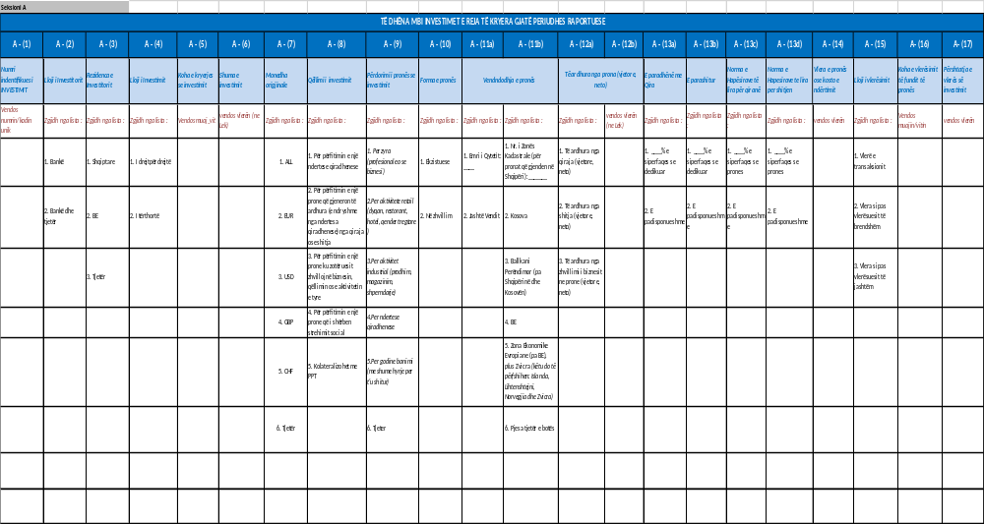

Seksioni B
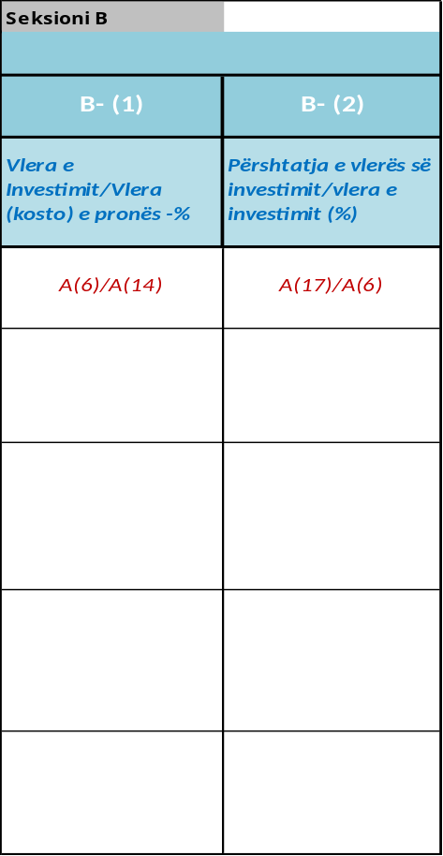

ANEKS VI
Udhëzim për mënyrën e plotësimit të formularit mbi
“INVESTIMET në pasuritë e paluajtshme TREGTARE (PPT) – STOK”

Ky aneks ofron udhëzime mbi mënyrën e raportimit të të dhënave dhe treguesve të kërkuar në tabelat “Mbi investimet në pasuri të paluajtshme TREGTARE – gjendja stok”, bashkëngjitur këtij aneksi. Gjendja e stokut të kategorisë së “investimeve në pasuri të paluajtshme TREGTARE”, kërkohet me frekuencë vjetore, në datën që përcaktohet në rregullore.
Në këtë aneks/formular, termat: “hua”, “huamarrës” dhe “subjekt huadhënës” kanë të njëjtin kuptim përkatësisht me termat: “kredi”, “kredimarrës” dhe “subjekt kredidhënës”, siç përdoren në tekstin e rregullores.
Formulari përmban 2 seksione: A dhe B. Në vijim, sqarohen elementet për çdo format/seksion dhe mënyrat e plotësimit të tyre.
I. Detaje mbi plotësimin e formularëve
Në seksionin A, fokusi i informacionit që kërkohet është te teprica dhe përbërja e investimeve për PPT, ku detajohen elementet përbërëse dhe duhet dhënë vlera për secilin prej tyre.
Plotësimi i seksionit A do të bëhet sipas përkufizimeve në rregullore dhe në aneksin V.
Në seksionin B, fokusi i informacionit që kërkohet është te “përshtatja e vlerës së investimit” dhe zbërthimi i saj, ku për secilin prej elementeve përbërëse duhet identifikuar vlera përkatëse.
Plotësimi i seksionit B do të bëhet sipas përkufizimeve në rregullore dhe në aneksin V.

II. Formularët
Seksioni A
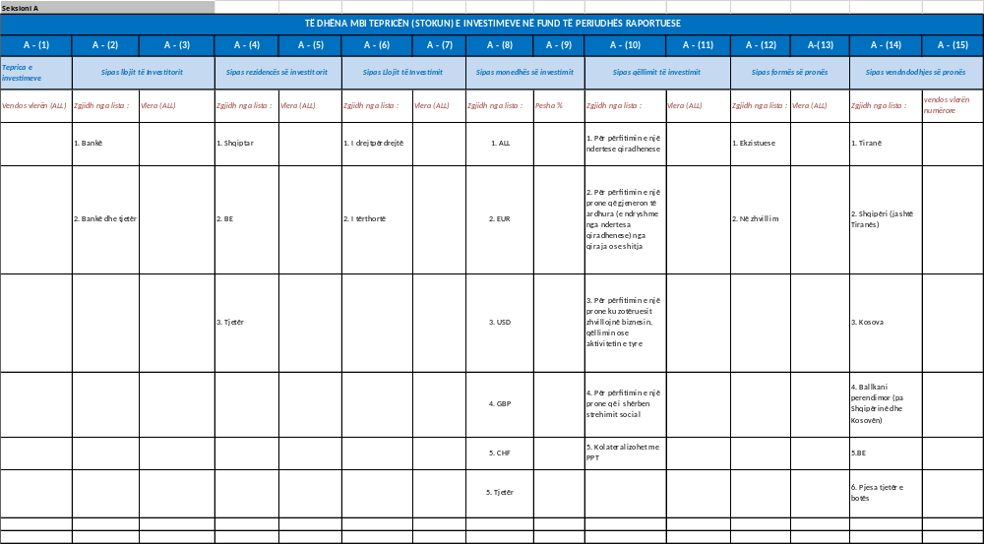

Seksioni B
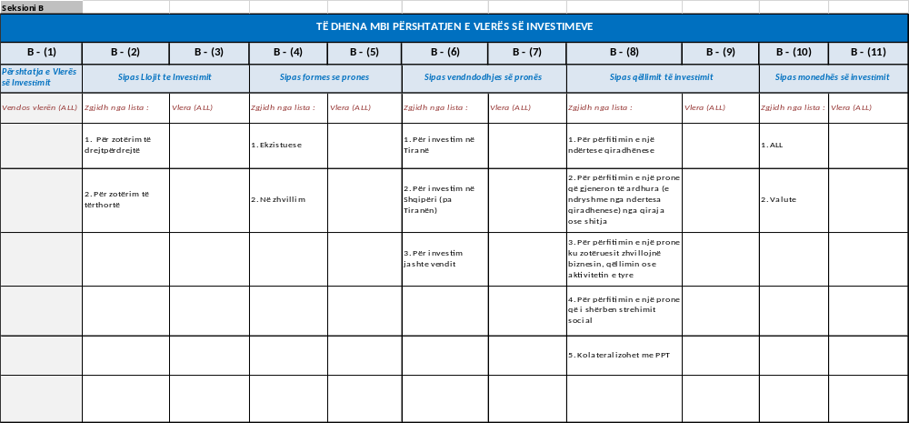

Për përkufizimet e treguesve, lutemi të kontrolloni rregulloren dhe aneksin bazë PPTregtare.

